

**HỌC VIỆN CÔNG NGHỆ BƯU CHÍNH VIỄN THÔNG**

**KHOA CÔNG NGHỆ THÔNG TIN 1**

-----🙞🙜🕮🙞🙜-----



**BÁO CÁO BÀI TẬP LỚN**

**“QUẢN LÝ VĂN PHÒNG CHO THUÊ”**

**Giảng viên hướng dẫn**: **DƯƠNG TRẦN ĐỨC**

**NHÓM HỌC PHẦN 6**

**NHÓM BÀI TẬP LỚN 15**

**1. Nguyễn Quang Huy - B19DCCN314(Nhóm trưởng)**

**2. Đỗ Việt Trung Hiếu -B19DCCN242**

**3. Nguyễn Trần Kiên – B19DCCN345**

# LỜI CẢM ƠN

Lời đầu tiên, chúng em xin gửi lời cảm ơn đến Học viện Công nghệ Bưu chính Viễn Thông đã tạo điều kiện cho chúng em được học môn Lập trình Web. Đặc biệt, chúng em xin gửi lời cảm ơn chân thành và sâu sắc nhất tới thầy **DƯƠNG TRẦN ĐỨC** , giảng viên bộ môn đã hướng dẫn và truyền đạt những kiến thức hết sức bổ ích và quý báu trong suốt thời gian học tập vừa qua.

Với vốn hiểu biết sâu rộng và kinh nghiệm nhiều năm giảng dạy cũng như làm việc trong môi trường công nghệ thông tin, thầy khiến chúng em thật sự ấn tượng, khâm phục và “ngỡ ngàng” trước những hiểu biết của thầy. Những kiến thức, kinh nghiệm thầy chia sẻ khiến chúng em thật sự ngưỡng mộ và một phần hãnh diện khi được học dưới sự hướng dẫn của thầy.

Lập trình Web là một môn học nền tảng với một lượng kiến thức tương đối nhiều và cần đầu tư thời gian học khá lớn nên khó có thể hiểu rõ, hiểu sâu nhanh chóng khi thời lượng học trên lớp có hạn . Chính vì vậy mặc dù thầy đã truyền đạt rất nhiệt tình và tận tâm nhưng do năng lực có hạn, khả năng tư duy và khả năng tiếp thu còn chưa nhanh nên trong báo cáo bài tập lớn này chúng em khó có thể tránh khỏi được những sai sót. Do đó, chúng em kính mong thầy xem xét và bổ sung giúp đỡ chúng em hoàn thiện bài báo cáo này một cách đầy đủ và đúng đắn hơn.

Một lần nữa, chúng em xin chân thành cảm ơn thầy!

|  |  |
| --- | --- |
|  | Hà Nội, Tháng 05 năm 2020  **Thay mặt nhóm 15**  **Nhóm trưởng**  Huy  **Nguyễn Quang Huy** |

Contents

LỜI CẢM ƠN 2

A ,Mô tả về dự án : 3

B, Mô tả cơ bản về chức năng 4

C, Đóng góp của các thành viên trong nhóm. 5

D, Thiết kế cơ sở dữ liệu của hệ thống : 5

E, Cấu trúc thư mục của backend: 6

F, Các màn hình demo chức năng: 10

I. Xem danh sách , thêm , sửa , xóa công ty: 10

II. Xem danh sách , thêm , sửa , xóa nhân viên công ty: 16

III. Xem danh sách , thêm , sửa , xóa một dịch vụ- công ty 21

IV. Xem danh sách , thêm , sửa , xóa một dịch vụ : 25

V. Xem danh sách , thêm , sửa , xóa nhân viên tòa nhà: 29

VI. Xem danh sách , thêm , sửa , xóa một dịch vụ mà nhân viên trong tòa nhà đăng ký 34

VII. Thống kê hóa đơn 39

VIII.Thống kê tổng tiền lương 40

# A ,Mô tả về dự án :

*Đề bài : Hệ thống quản lý văn phòng cho thuê: Quản lý danh sách toà nhà cho thuê, công ty thuê, hợp đồng thuê, dịch vụ, tính tiền thuê, tiền dịch vụ, nhân viên toà nhà. Admin quản lý nhân viên toà nhà (user).

*Dự án quản lý văn phòng cho thuê trong một tòa nhà : Một tòa nhà có thể được nhiều công ty thuê mặt bằng . Mỗi công ty có nhiều nhân viên . Mỗi công ty sẽ có thể đăng ký một số dịch vụ mà tòa nhà đó cung cấp . Một tòa nhà cũng có thể có nhiều nhân viên trong đó mỗi nhân viên tòa nhà có thể đăng ký làm các dịch vụ theo từng tháng trong năm.

-Thông tin về công ty : mã , tên , lĩnh vực hoạt động , số nhân viên , địa chỉ trong tòa nhà , số điện thoại , diện tích thuê

-Thông tin về nhân viên trong công ty : mã , tên , căn cước công dân , ngày sinh , số điện thoại

-Thông tin về nhân viên trong tòa nhà: mã , tên căn cuwosc công dân , ngày sinh , số điện thoại , vị trí công việc

-Thông tin về dịch vụ: mã , tên , loại dịch vụ , đơn giá , mô tả

-Thông tin về bản đăng ký dịch vụ của công ty: có thêm tháng thuê và năm thuê

-Thông tin về bản đăng ký làm dịch vụ của nhân viên tòa nhà : có thêm tháng làm , năm làm và mức lương

*Note:

Tiền thuê mặt bằng của công ty được tính với số tiền là 1 triệu 1m2 trong 1 tháng => Tổng tiền dịch vụ được tính bằng tổng tiền thuê mặt bằng cộng với tổng tiền thuê dịch vụ

# B, Mô tả cơ bản về chức năng

1. Thêm , sửa, xóa công ty , xem toàn bộ danh sách công ty.

2. Thêm , sửa, xóa nhân viên trong công ty , xem toàn bộ danh sách nhân viên trong công ty .

3. Thêm , sửa, xóa nhân viên trong tòa nhà, theo dõi danh sách tất cả các dịch vụ mà nhân viên đó đã đăng kí trong từng tháng theo năm, xem toàn bộ danh sách nhân viên trong tòa nhà .

4. Thêm , sửa, xóa dịch vụ , xem toàn bộ danh sách dịch vụ trong công ty.

5. Thêm , sửa, xóa một dịch vụ mà công ty thuê, xem danh sách các dịch vụ thuê theo một công ty.

6. Thêm , sửa, xóa một dịch vụ mà nhân viên tòa nhà đăng ký, xem danh sách các dịch vụ đẫ đăng ký theo một nhân viên tòa nhà.

7. Thống kê hóa đơn (tổng tiền thuê) của các công ty trong năm , thống kê hóa đơn của từng công ty theo từng tháng trong năm (2022)

8.Thống kê tổng tiền lương của các nhân viên tòa nhà trong năm , thống kê tổng tiền lương của một nhân viên theo từng tháng trong năm (2022)

# C, Đóng góp của các thành viên trong nhóm.

1.Nguyễn Quang Huy - B19DCCN314(Nhóm trưởng):

- Thiết kế cơ sở dữ liệu

-Code backend phần công ty, nhân viên tòa nhà , dịch vụ.

-Code frontend phần hóa đơn và thống kê tiền lương.

-Viết báo cáo.

2. Đỗ Việt Trung Hiếu -B19DCCN242

-Code frontend phần công ty, nhân viên tòa nhà , dịch vụ.

-Code backend phần Hóa đơn và thống kê tiền lương.

- Hoàn thiện phần frontend.

3. Nguyễn Trần Kiên – B19DCCN345

-Code frontend phần nhân viên công ty, dịch vụ công ty , nhân viên tòa nhà-dịch vụ.

-Code backend phần nhân viên công ty, dịch vụ công ty , nhân viên tòa nhà-dịch vụ.

- Hoàn thiện phần backend.

# D, Thiết kế cơ sở dữ liệu của hệ thống :

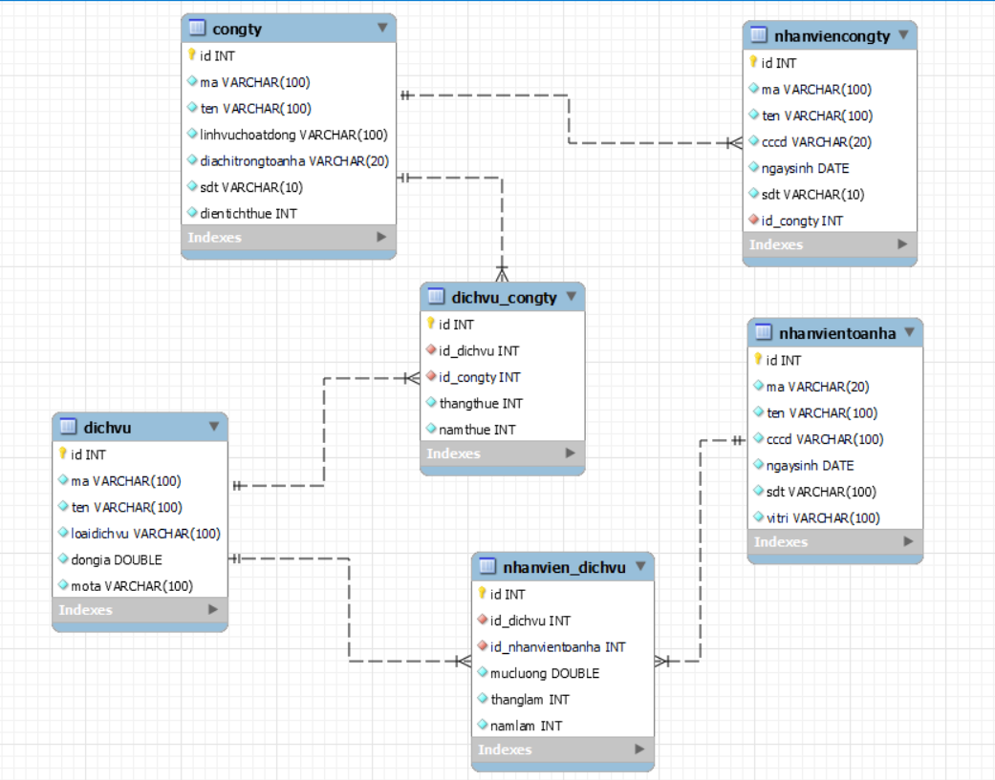

# E, Cấu trúc thư mục của backend:

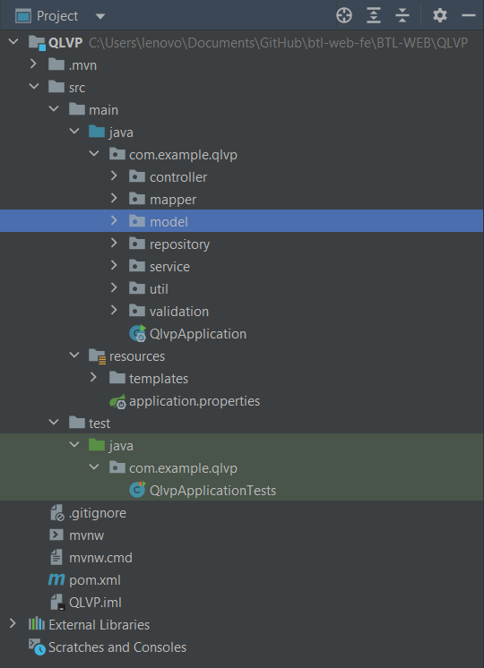

*Controller

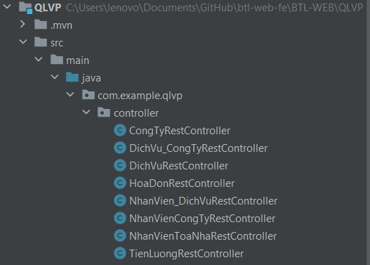

*mapper:

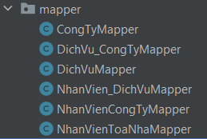

*model

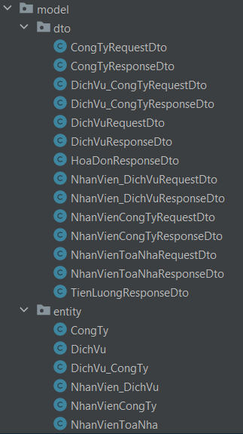

*repository

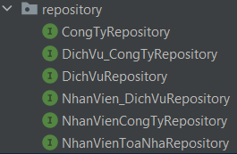

*service

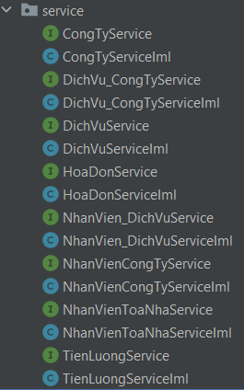

*until và validation

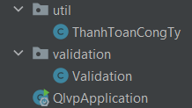

# F, Các màn hình demo chức năng:

### I. Xem danh sách , thêm , sửa , xóa công ty:

#### 1.Xem danh sách các công ty đang thuê:

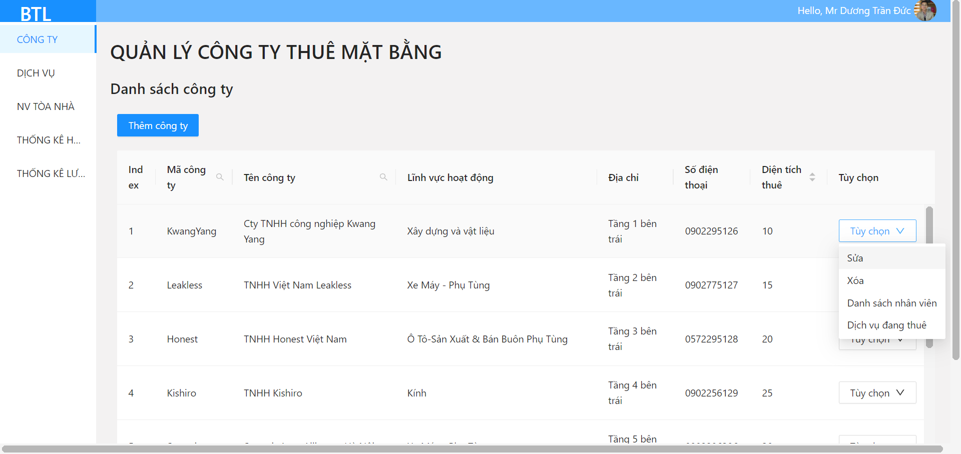

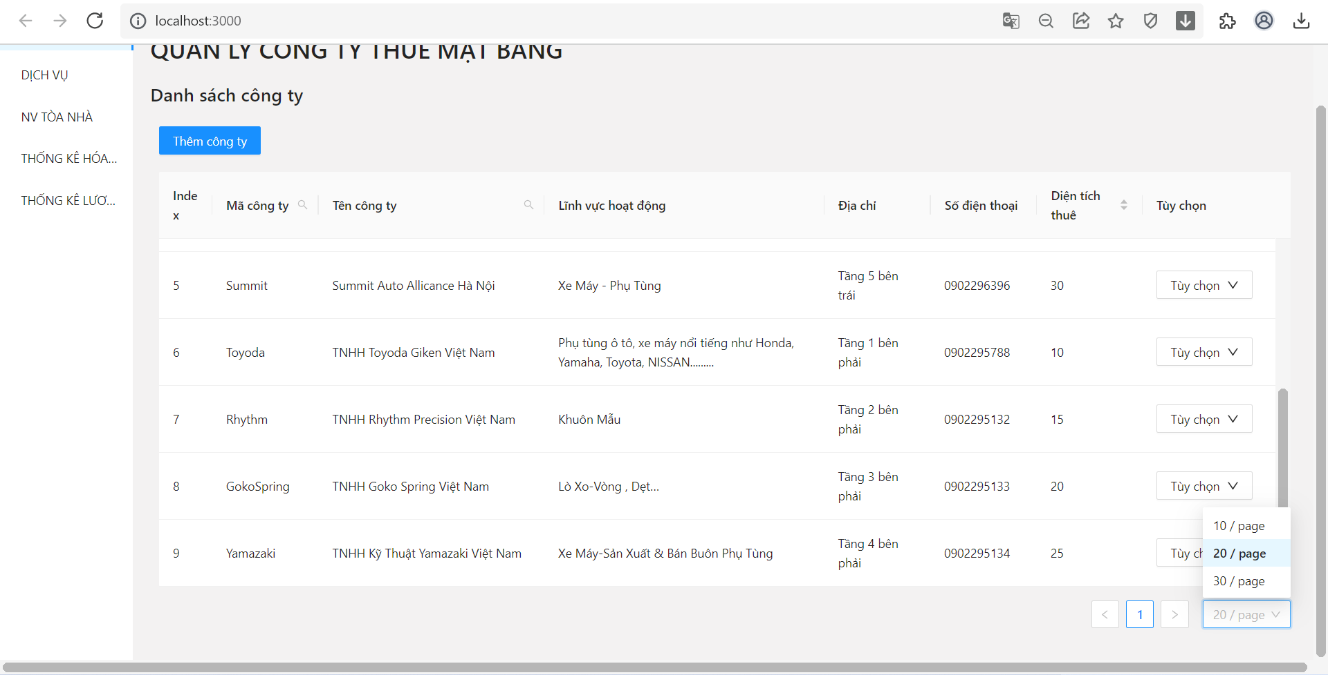

#### 2.Thêm một công ty

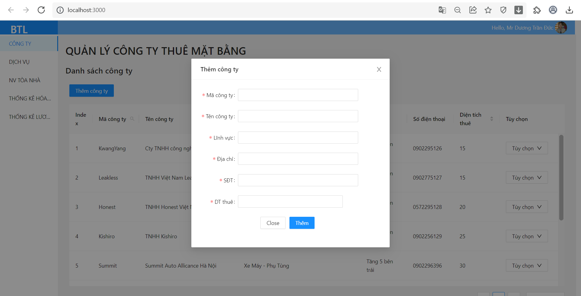

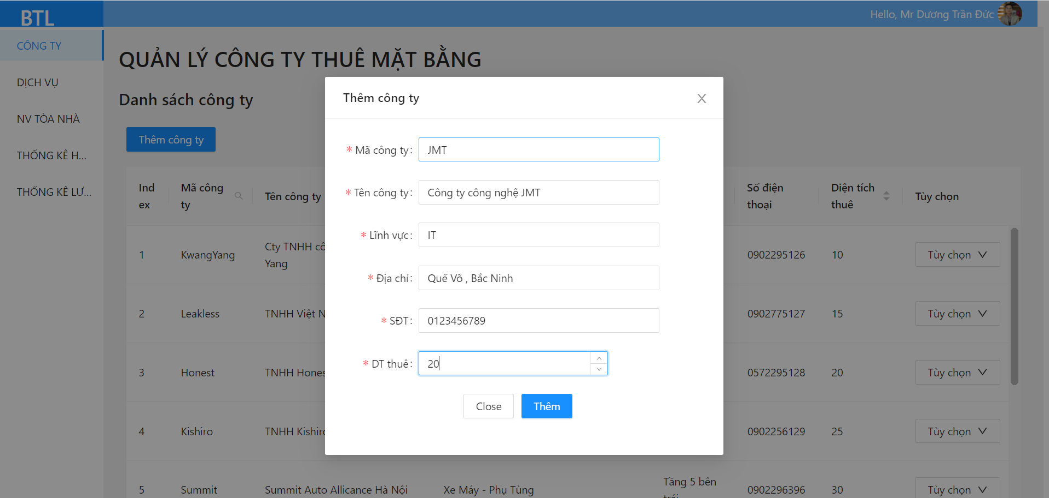

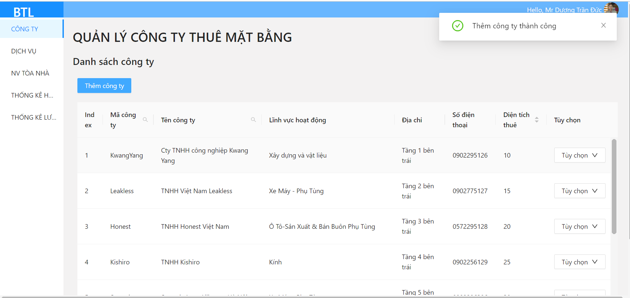

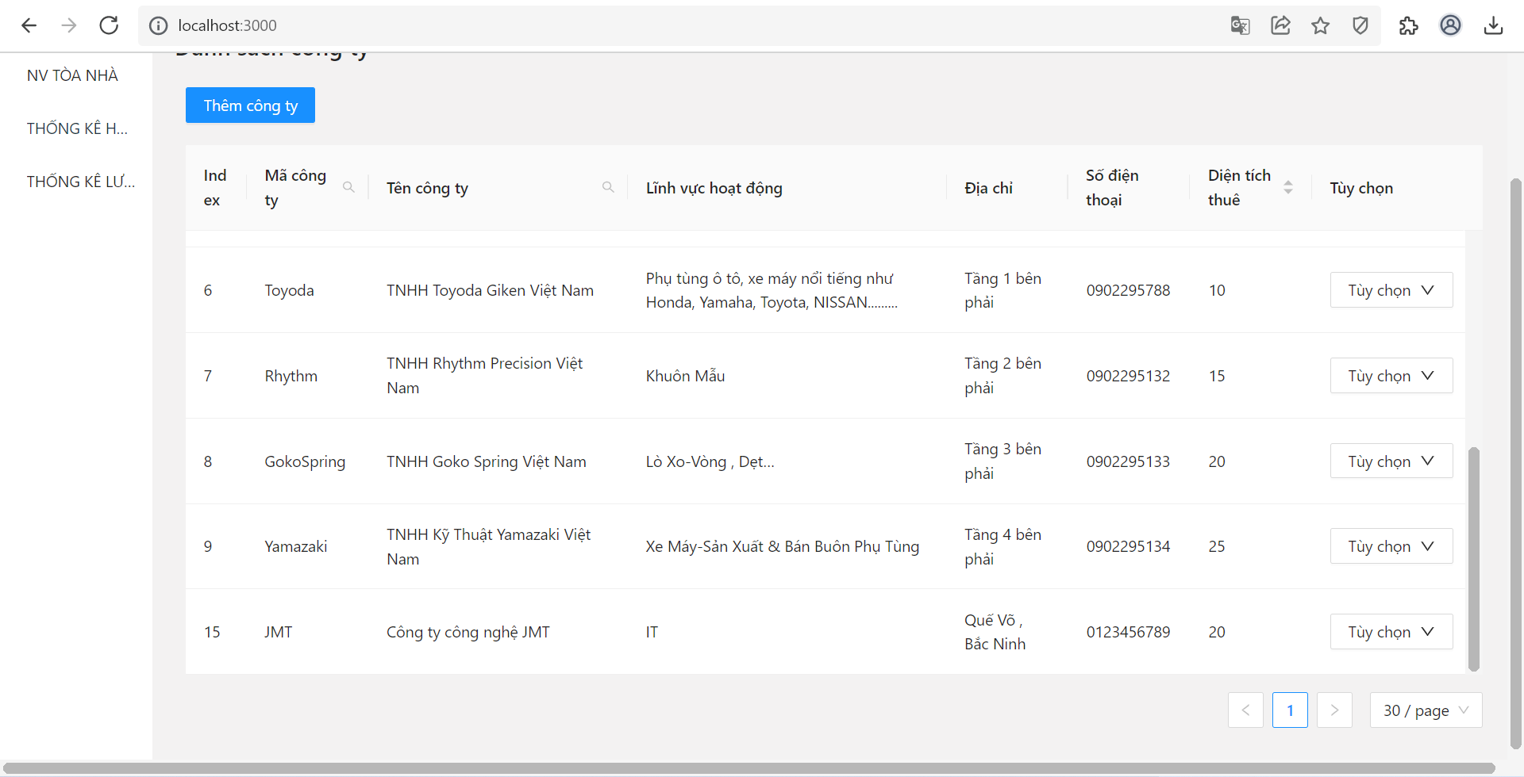

Trường hợp bị lỗi :

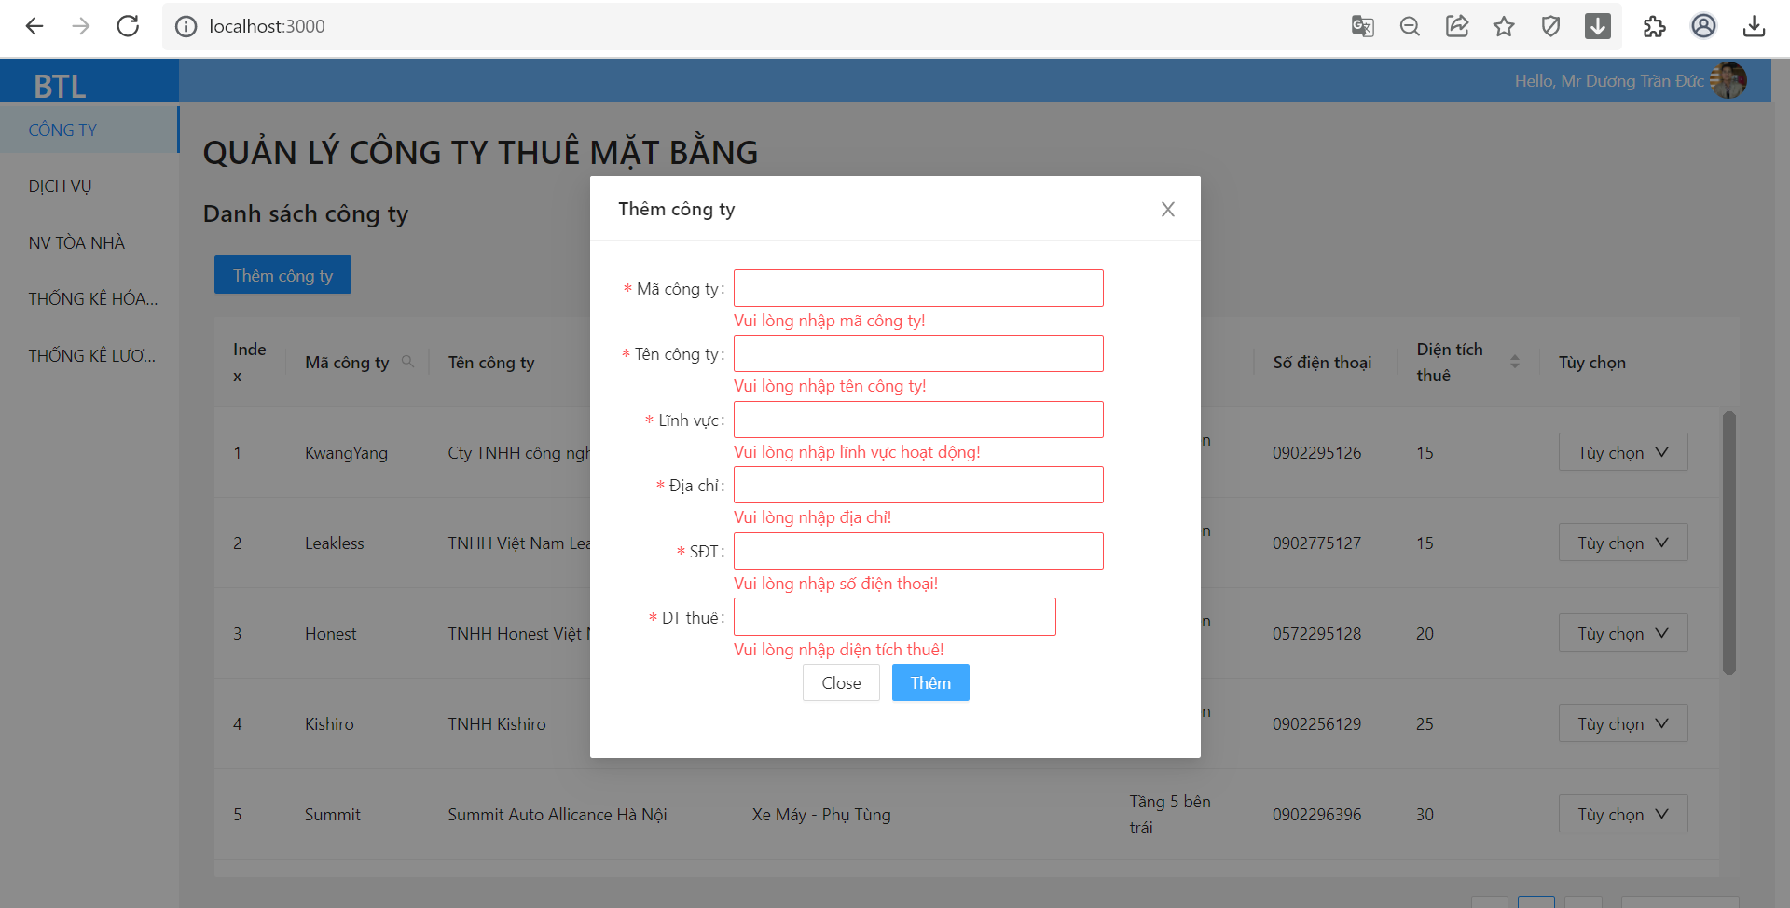

#### 3.Sửa một công ty

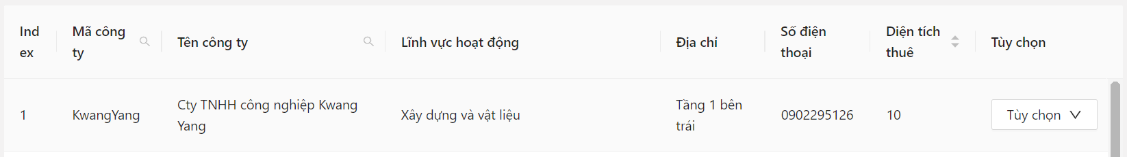

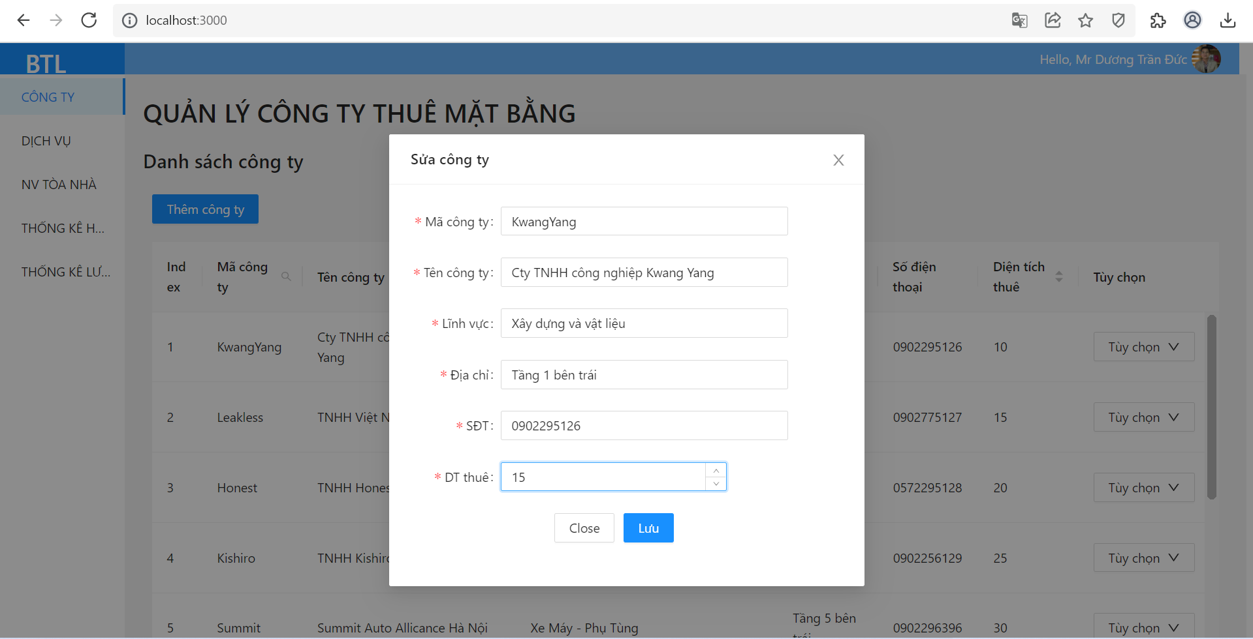



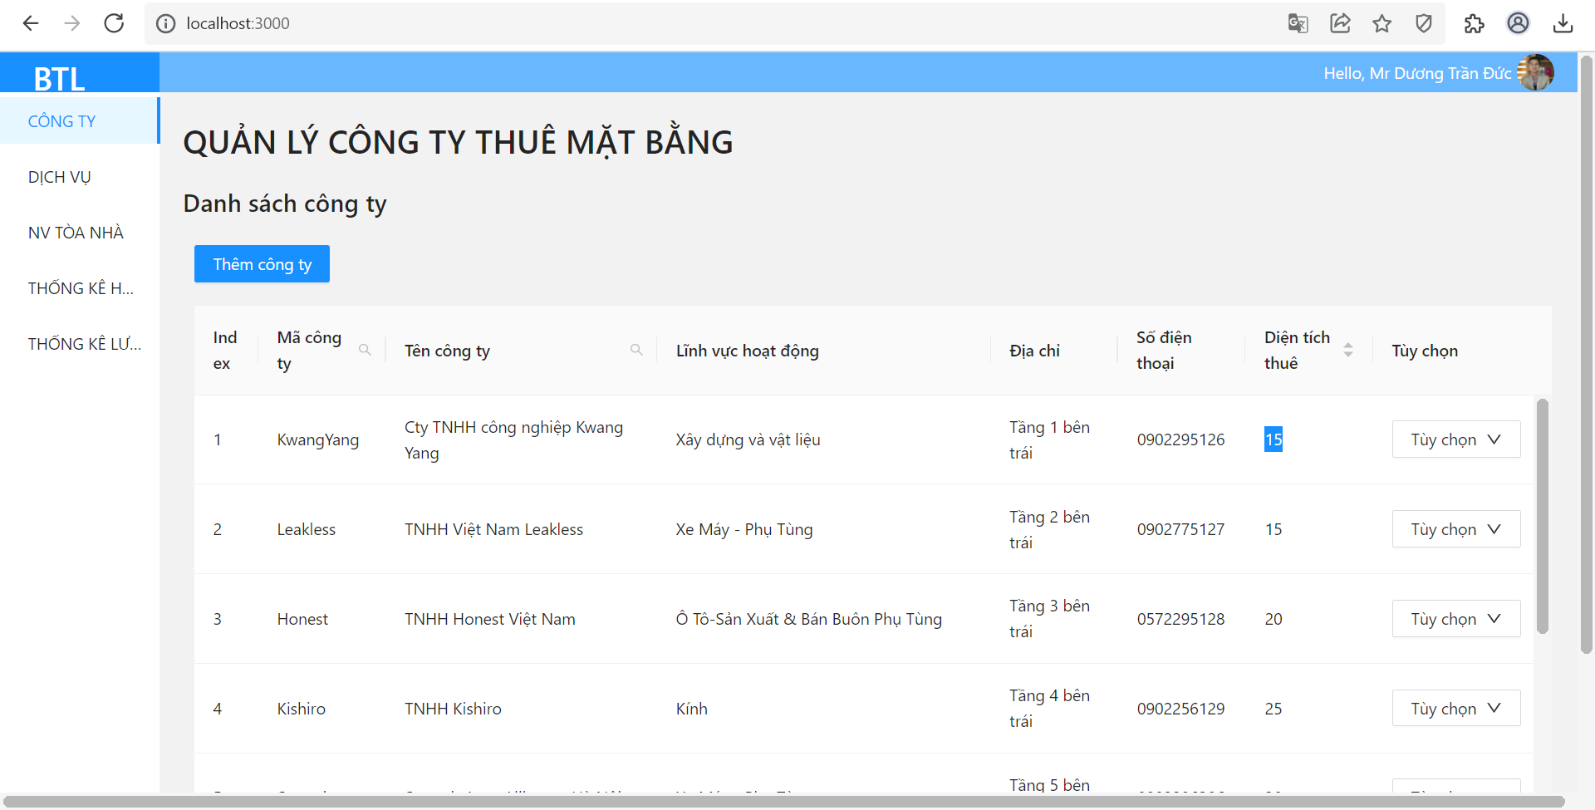

#### 4.Xóa một công ty

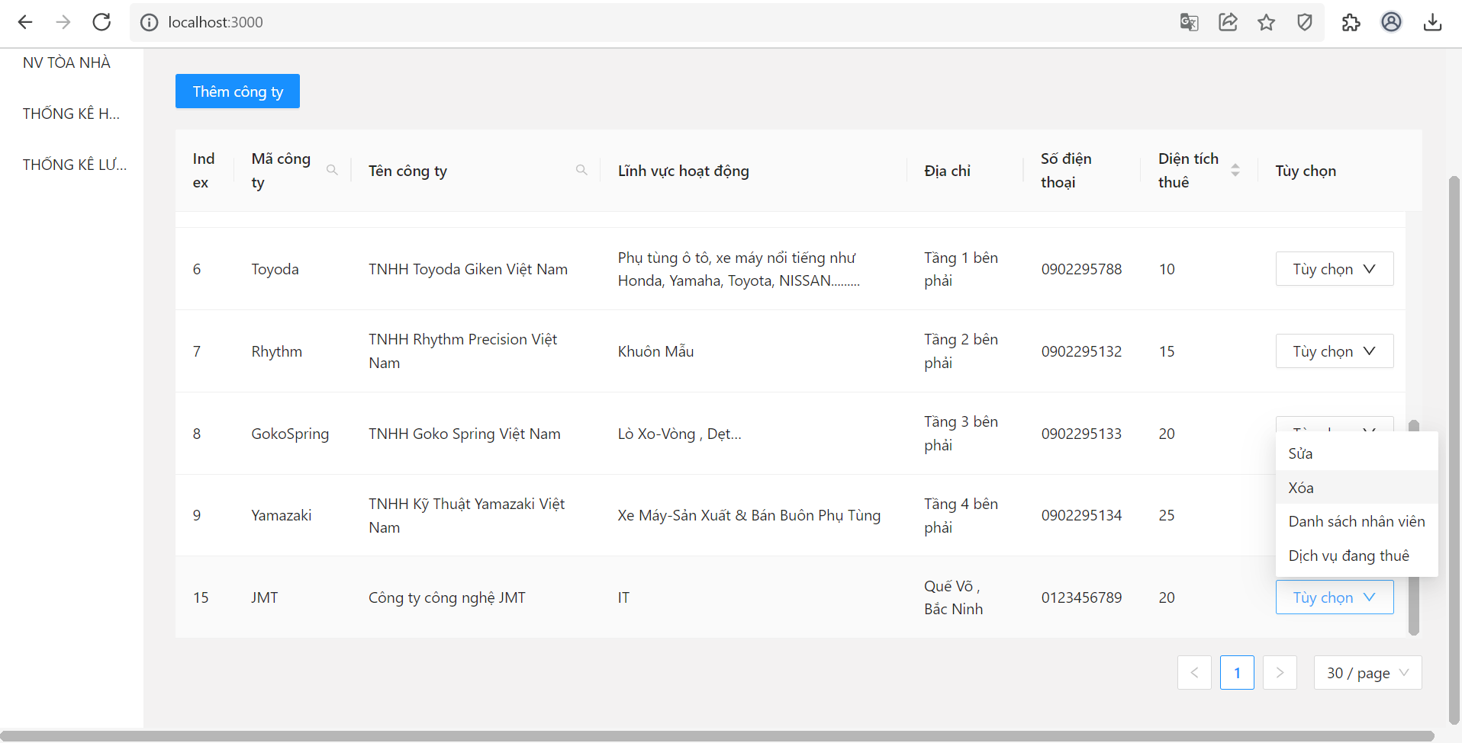

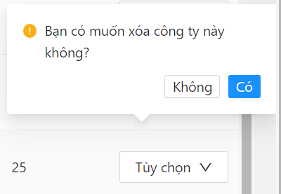



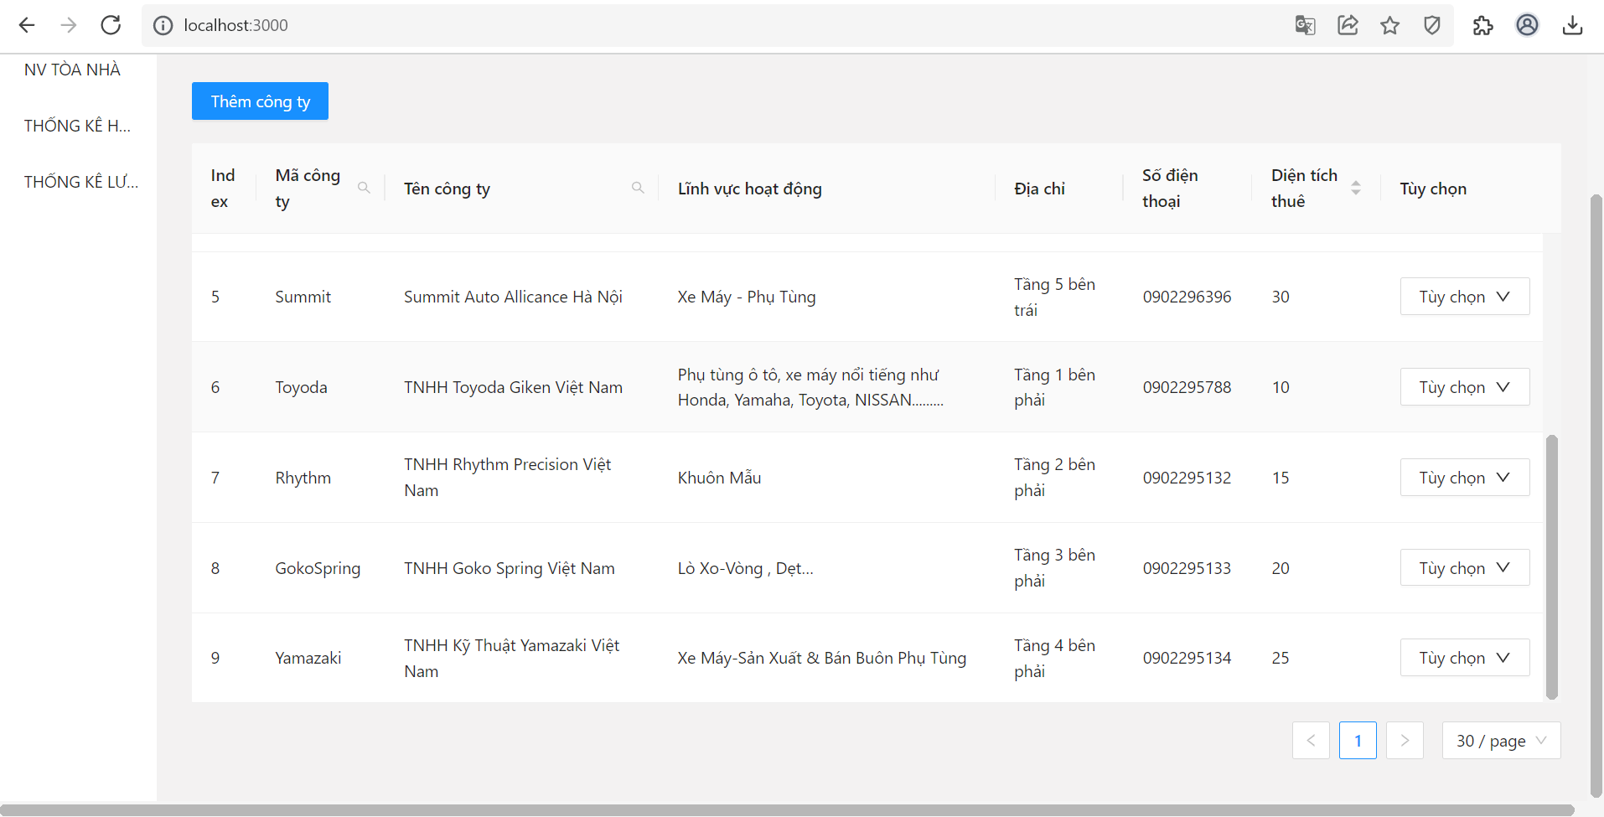

### II. Xem danh sách , thêm , sửa , xóa nhân viên công ty:

#### 1.Xem danh sách các nhân viên trong công ty đang thuê:

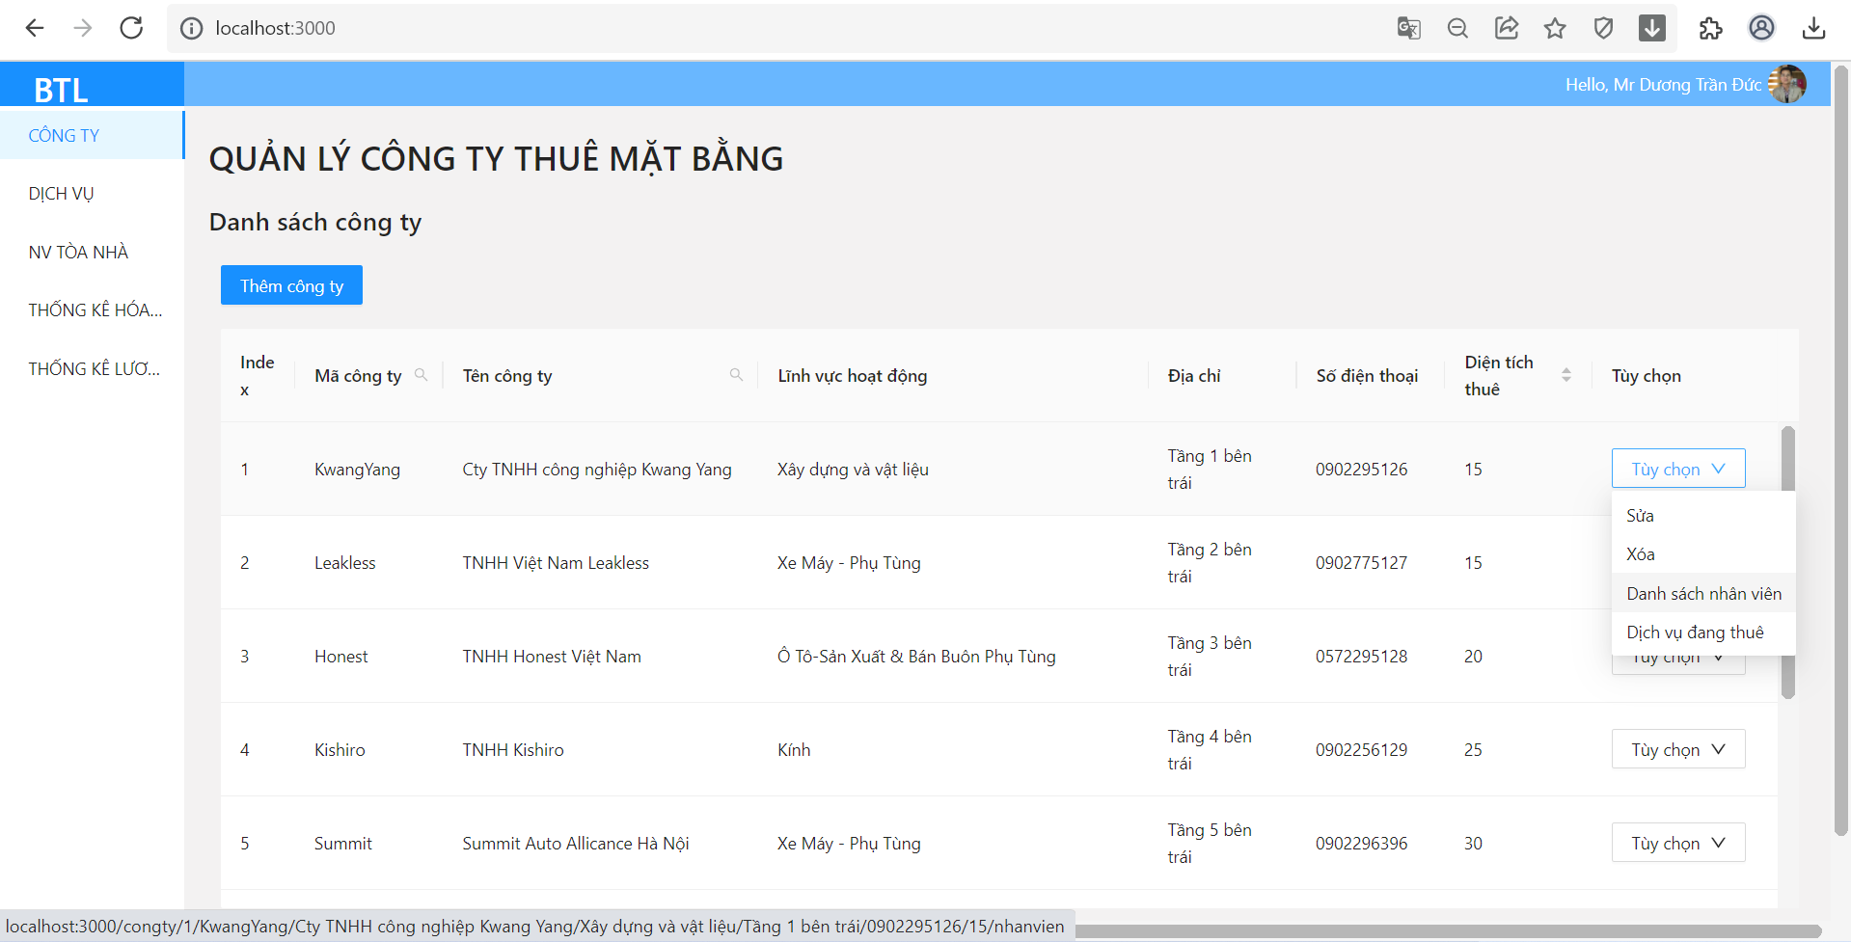

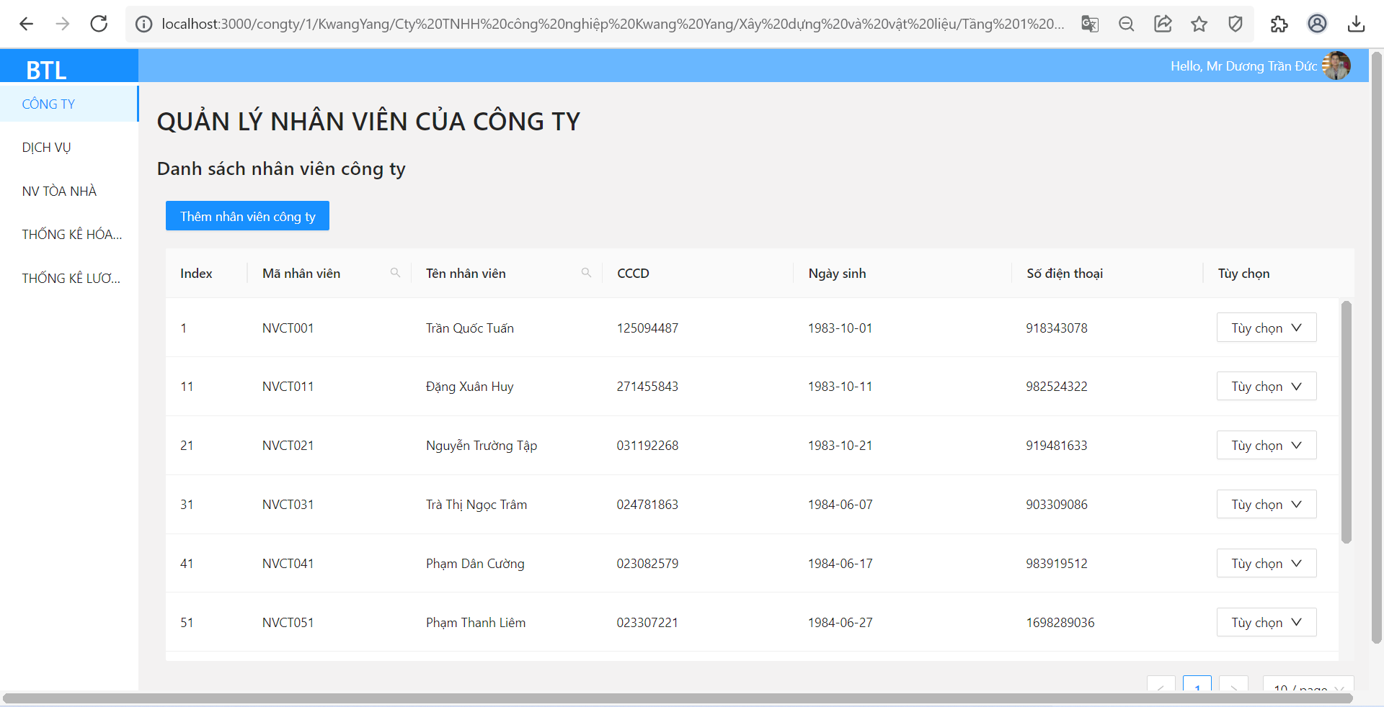

#### 2.Thêm một nhân viên trong công ty

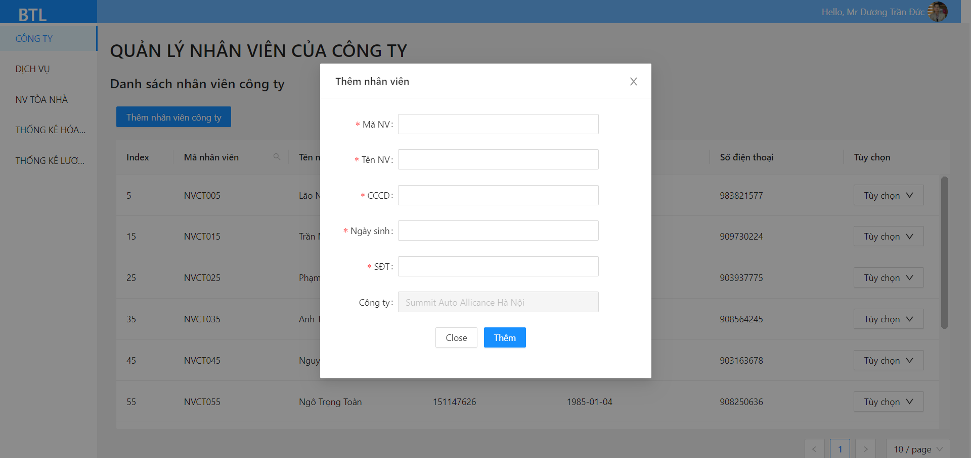

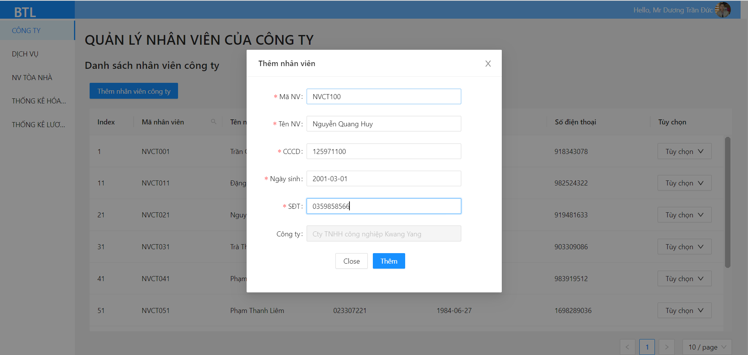



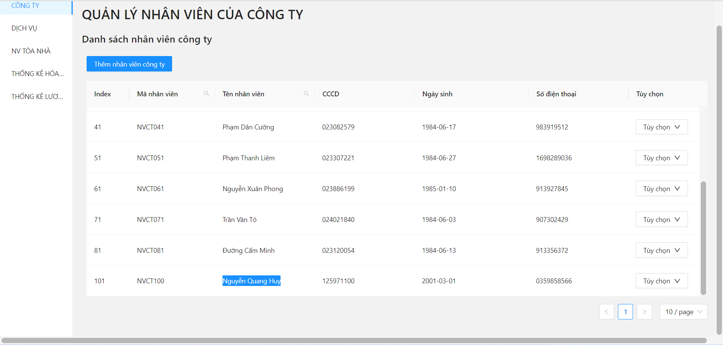

Trường hợp bị lỗi :

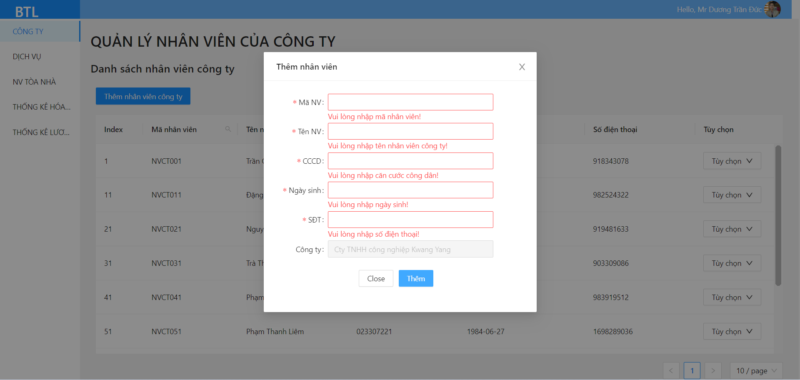

#### 3.Sửa một nhân viên trong công ty

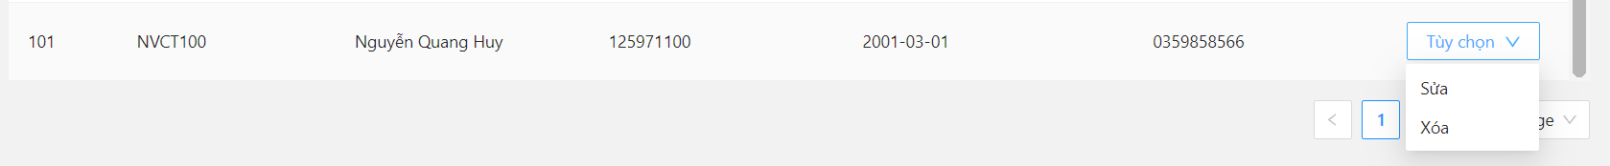

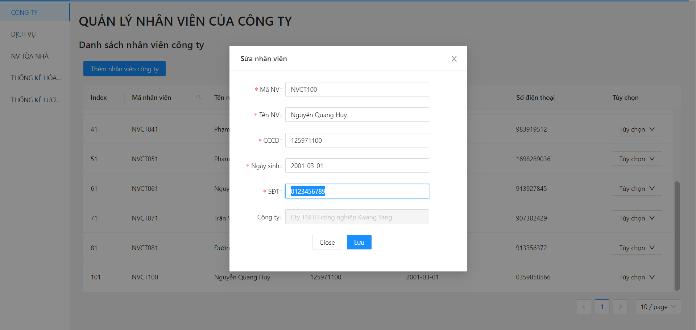





Trường hợp bị lỗi :

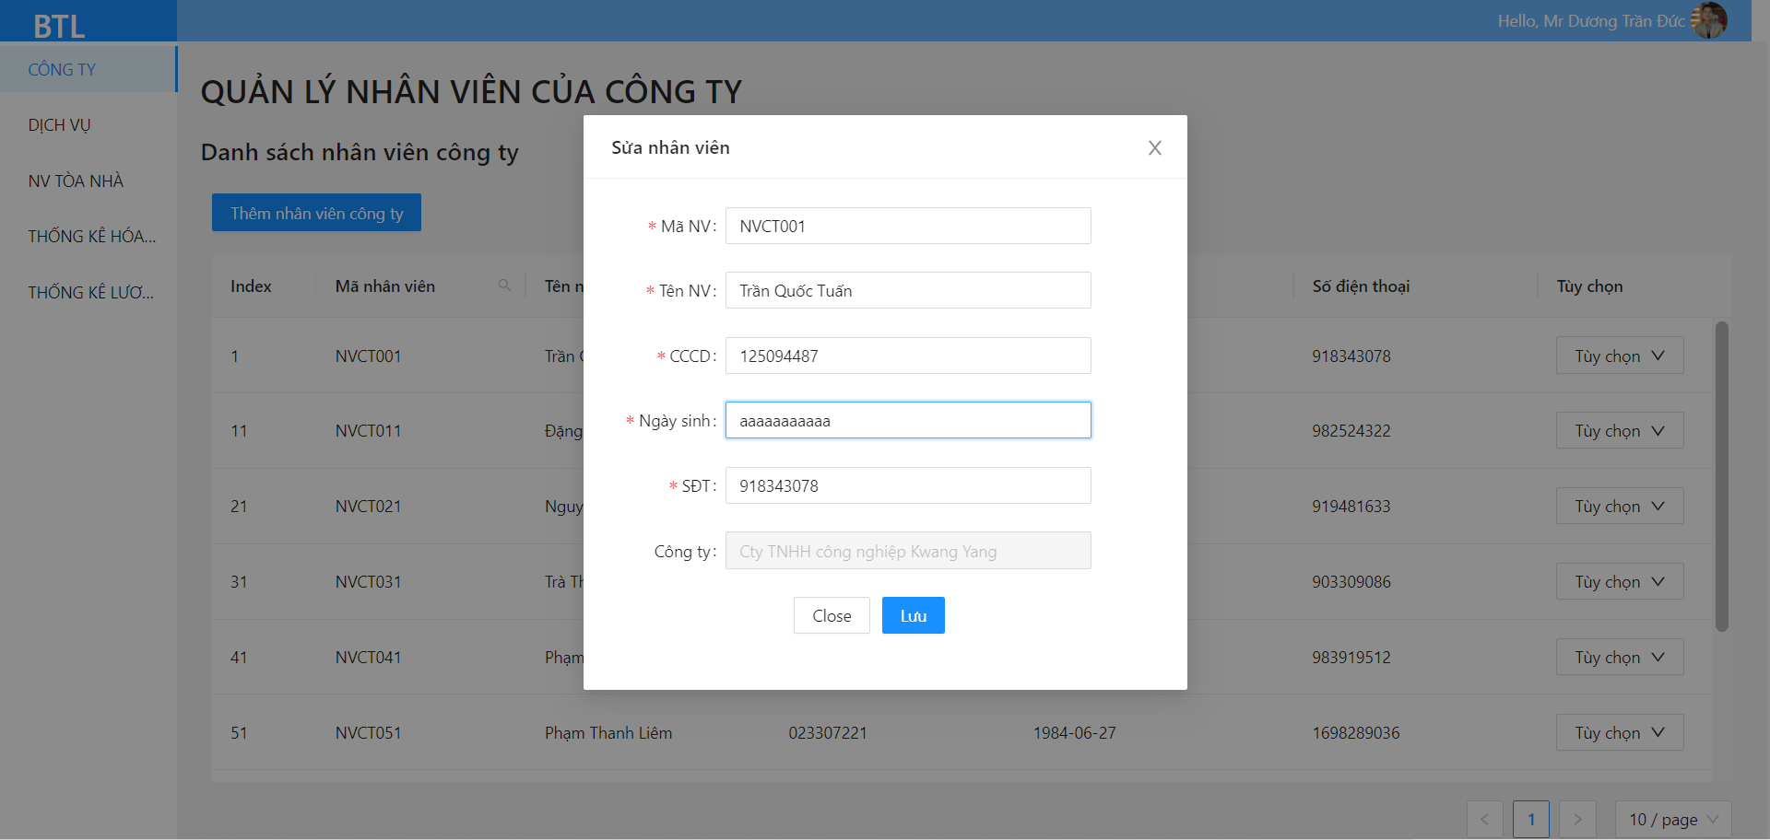



#### 4.Xóa một nhân viên trong công ty

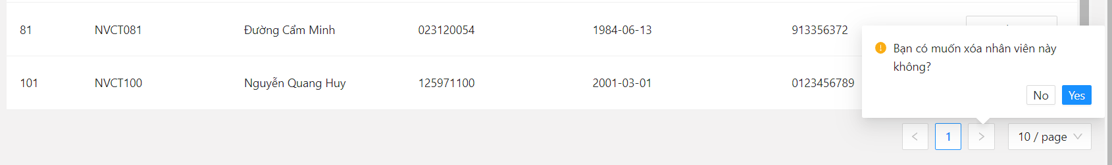



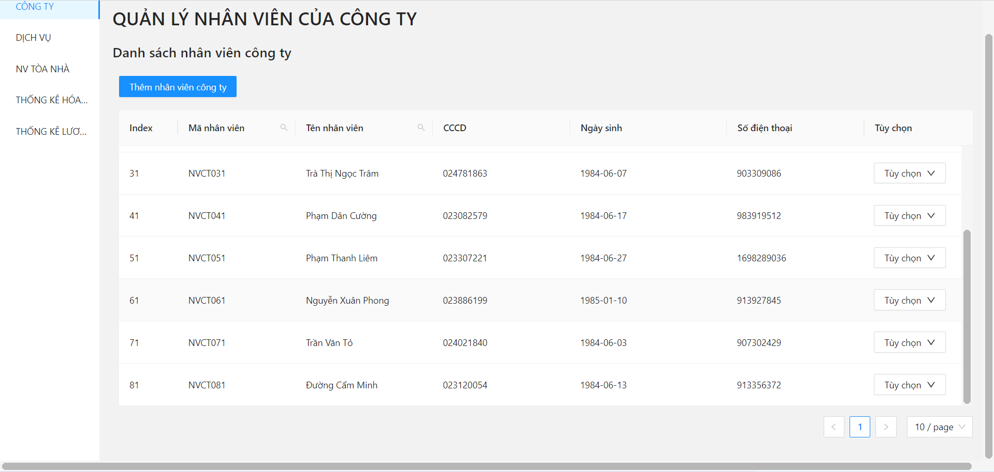

### III. Xem danh sách , thêm , sửa , xóa một dịch vụ- công ty

#### 1.Xem danh sách các dịch vụ mà công ty thuê

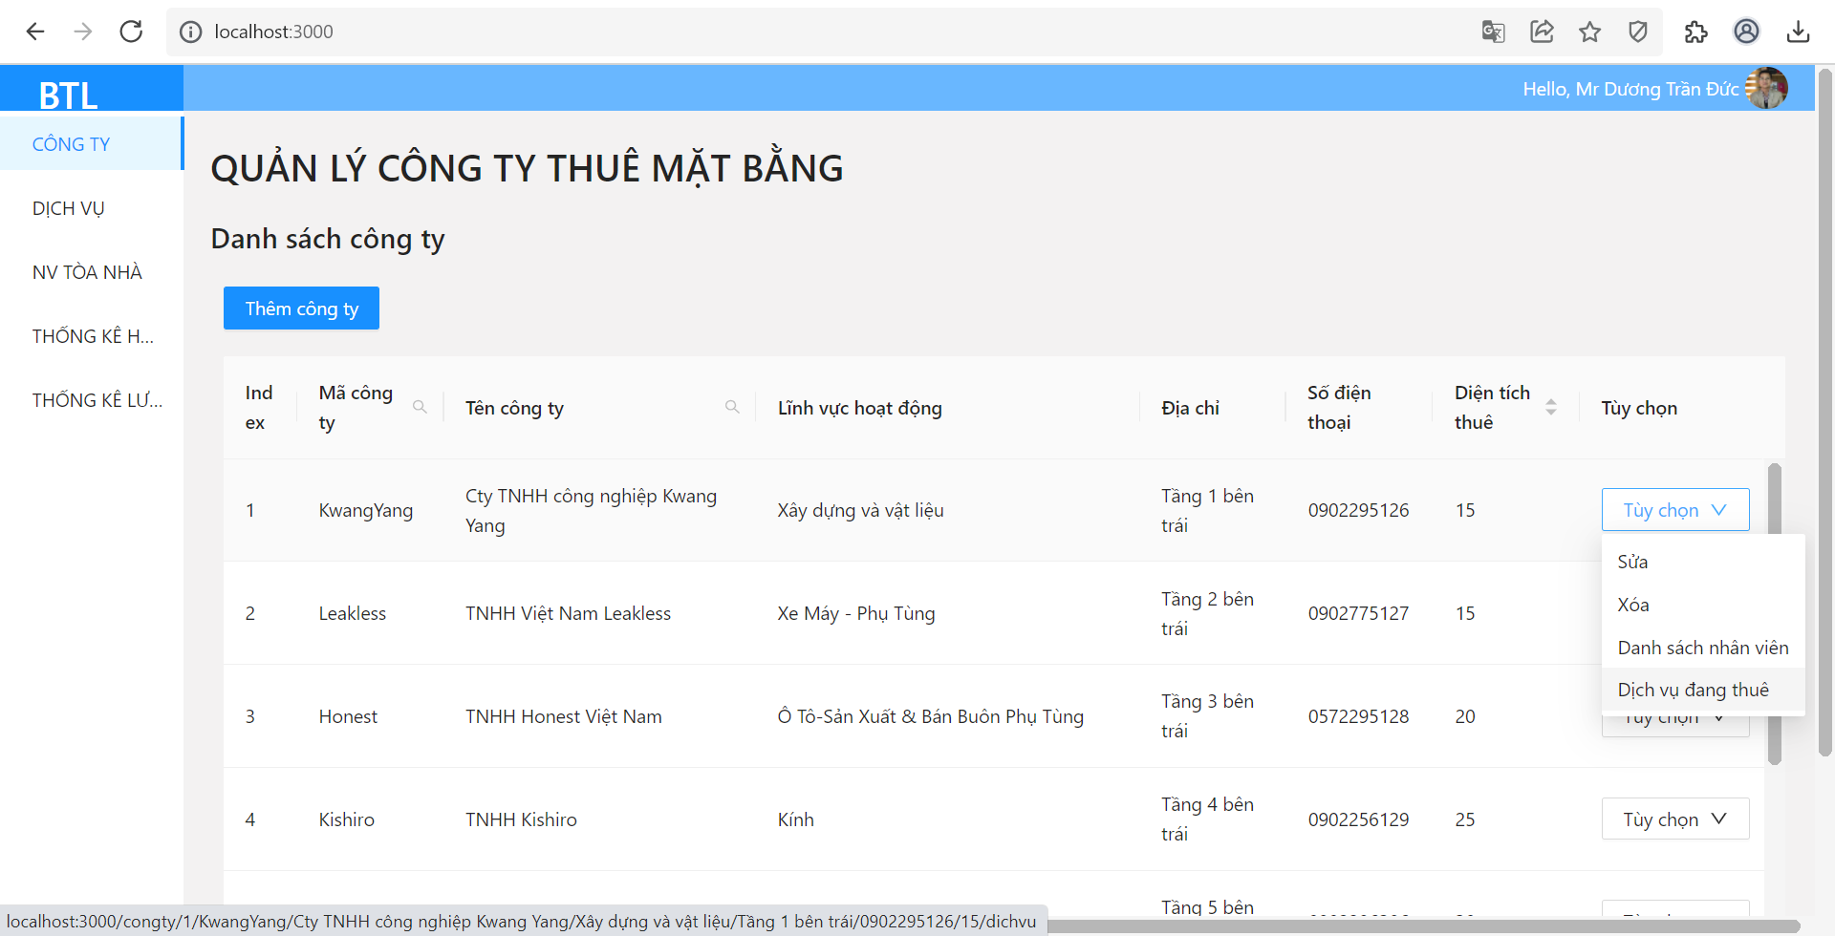

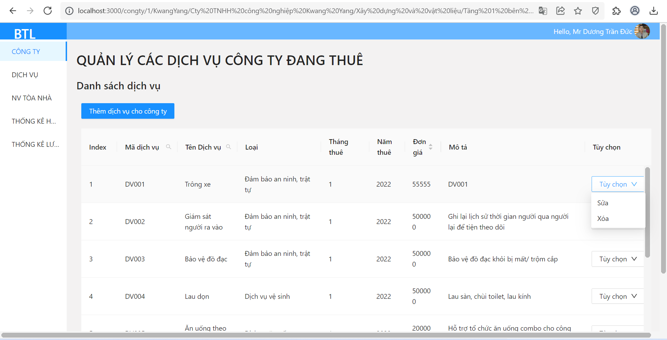

#### 2.Thêm một dịch vụ thuê của công ty

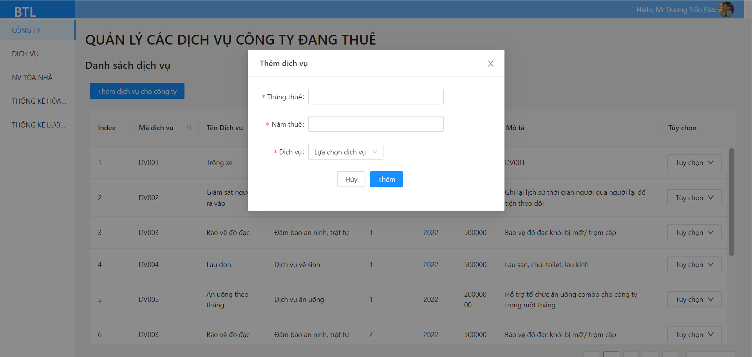

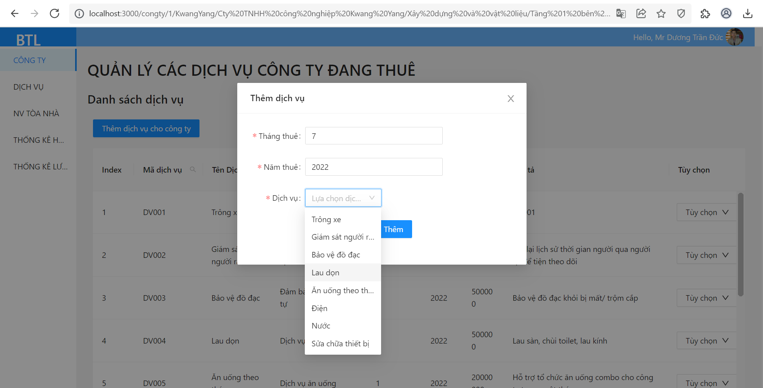



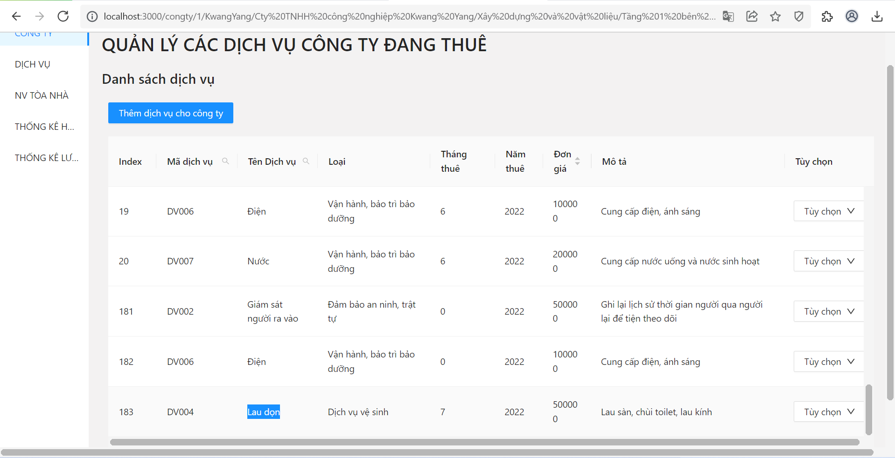

#### 3.Sửa thông tin dịch vụ thuê của công ty



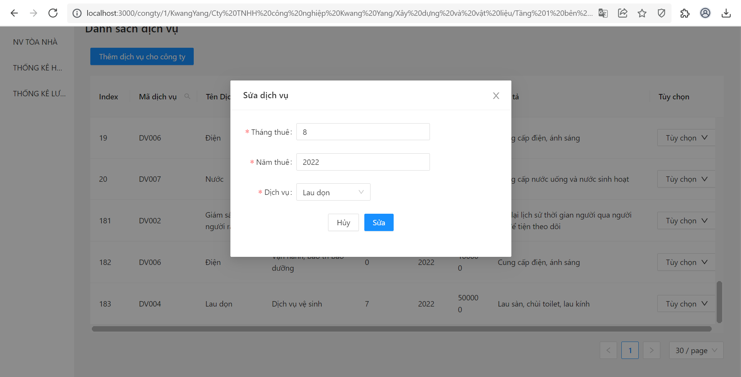

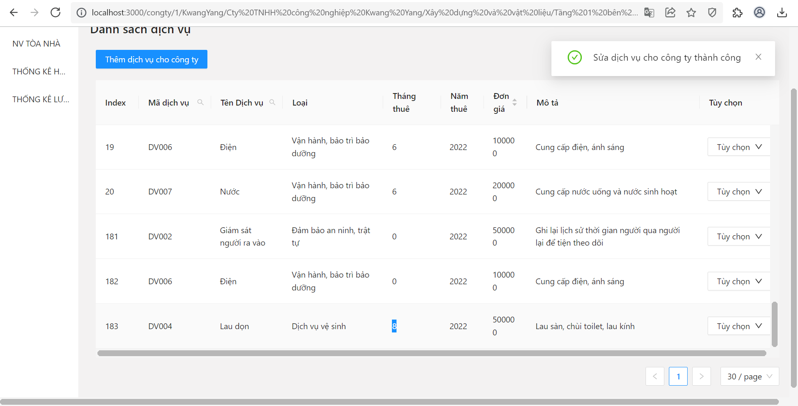

#### 4.Xóa thông tin dịch vụ thuê của công ty

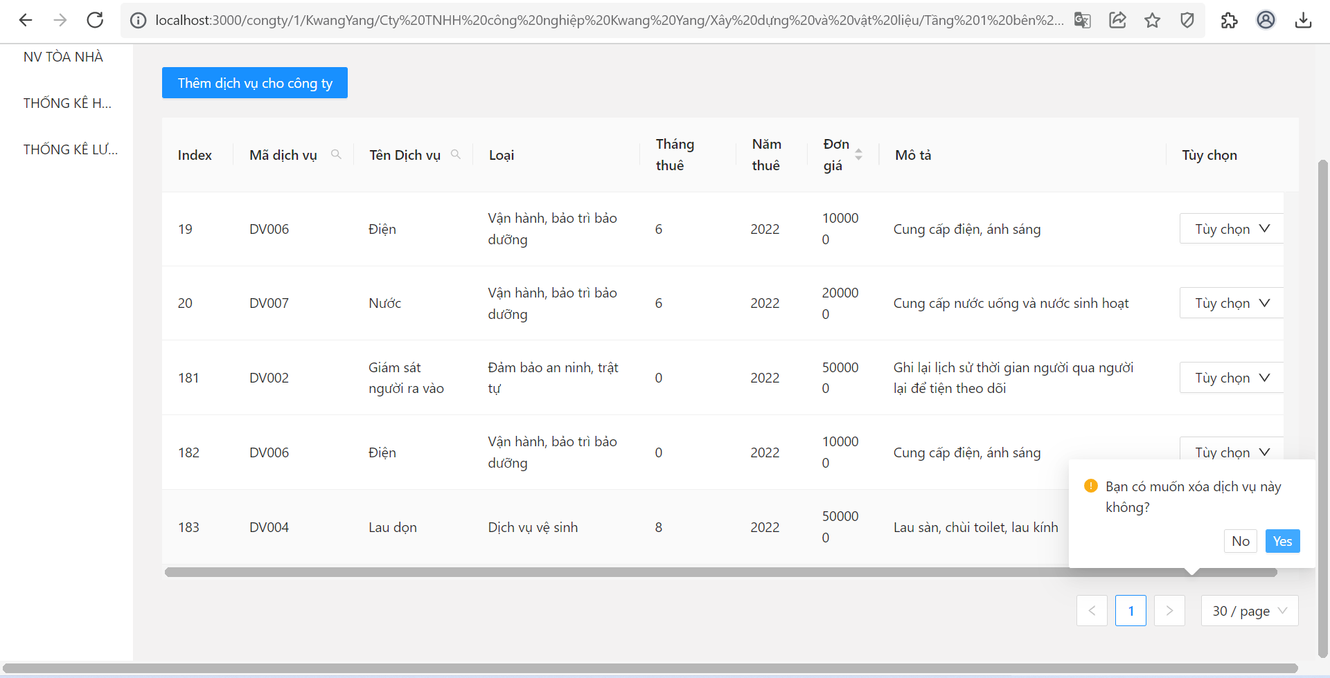



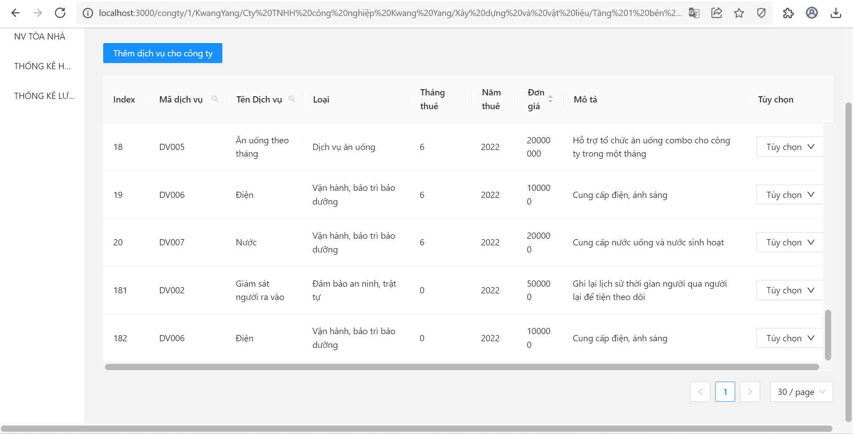

### IV. Xem danh sách , thêm , sửa , xóa một dịch vụ :

#### 1.Xem danh sách các dịch vụ mà tòa nhà cung cấp

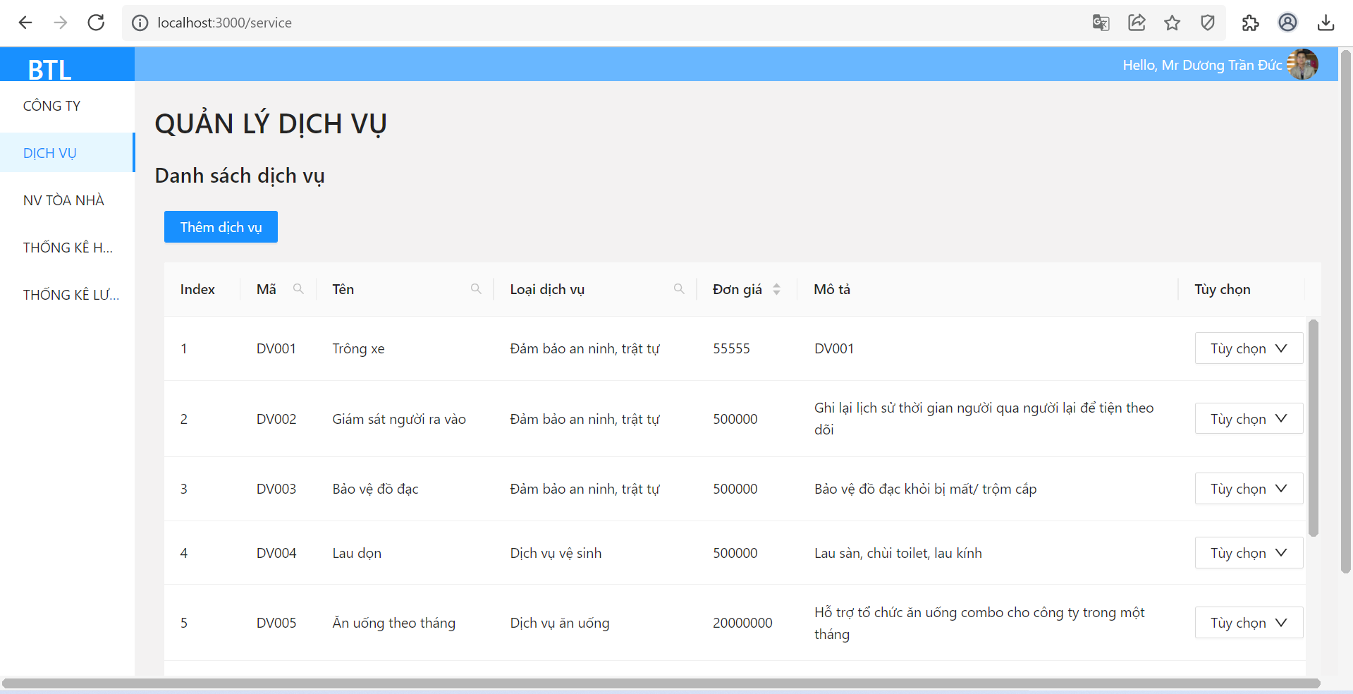

#### 2.Thêm một dịch vụ

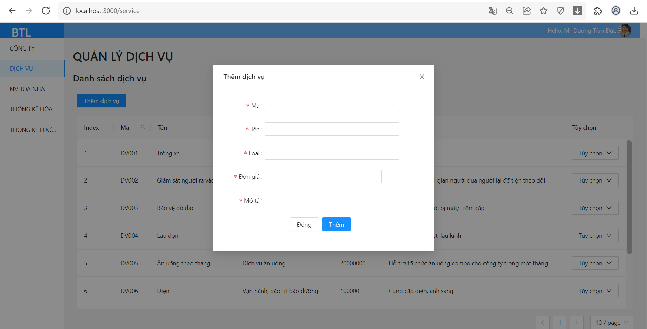

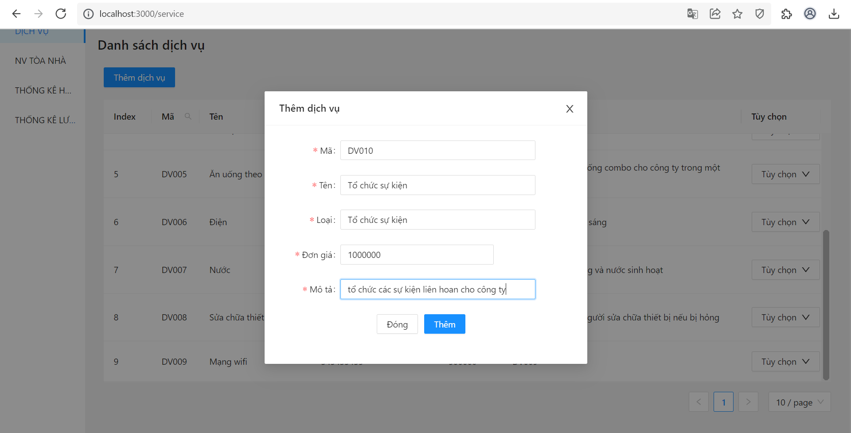



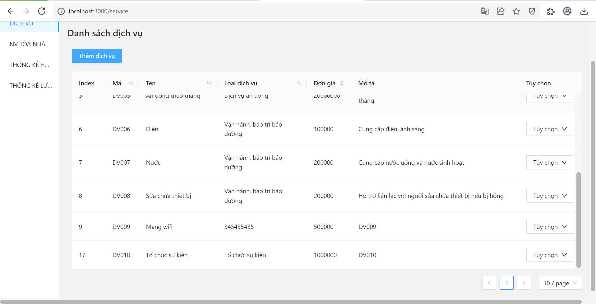

#### 3.Sửa một dịch vụ

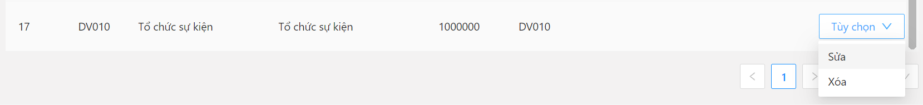

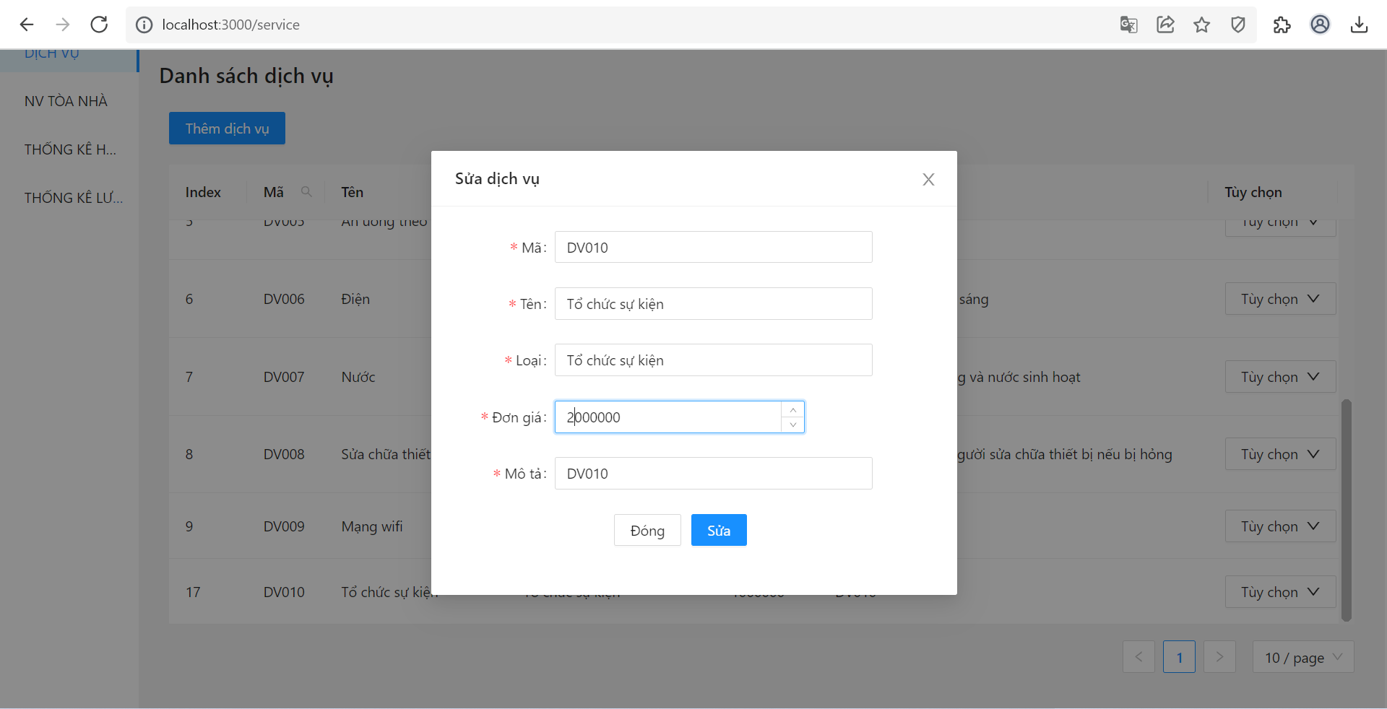





#### 4.Xóa một dịch vụ

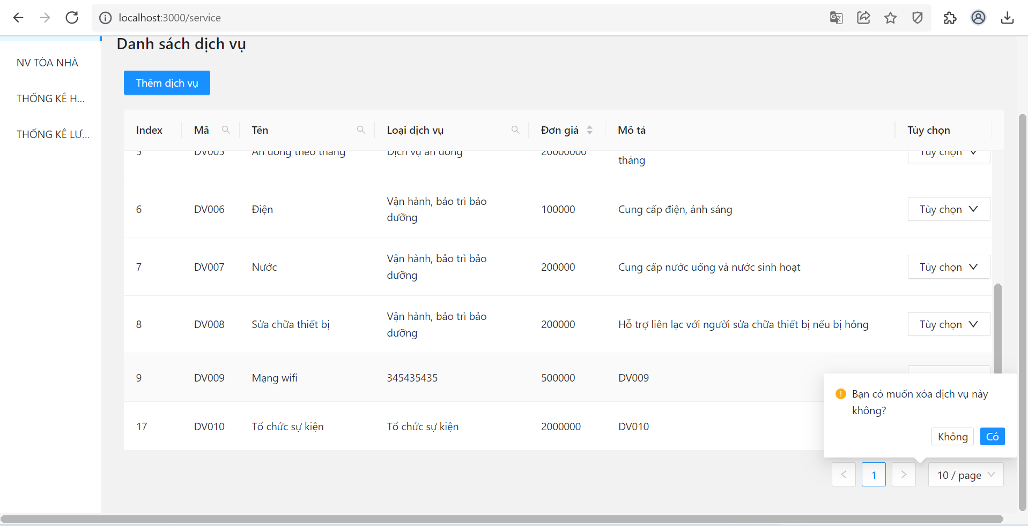



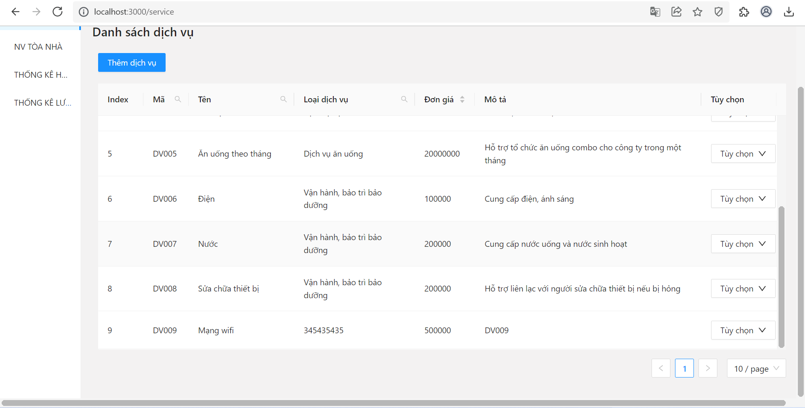

### V. Xem danh sách , thêm , sửa , xóa nhân viên tòa nhà:

#### 1.Xem danh sách các nhân viên tòa nhà

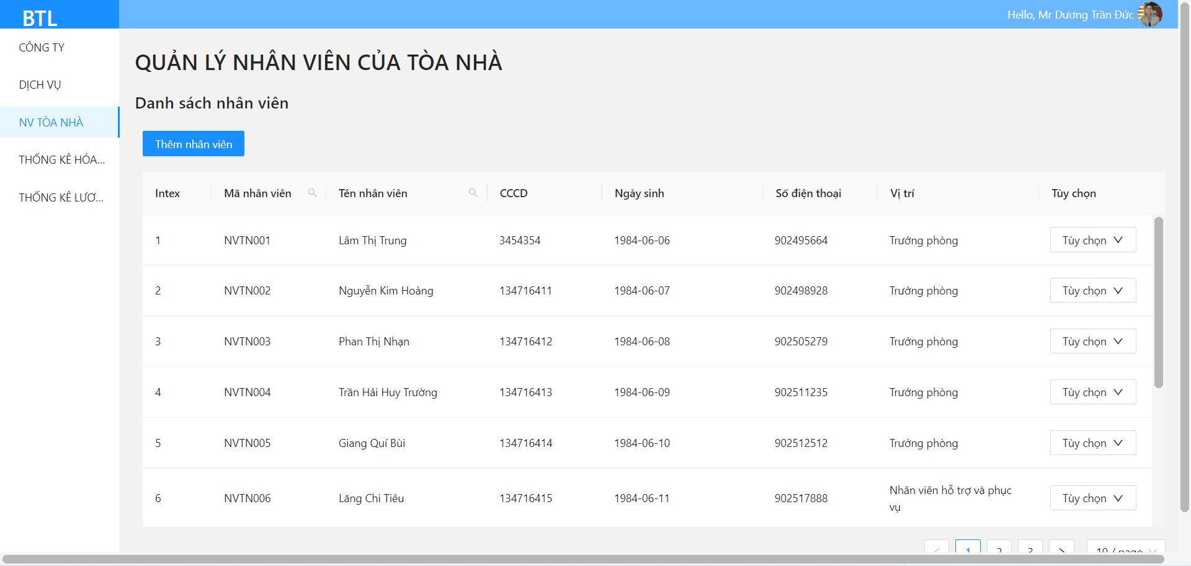

#### 2.Thêm một nhân viên trong tòa nhà

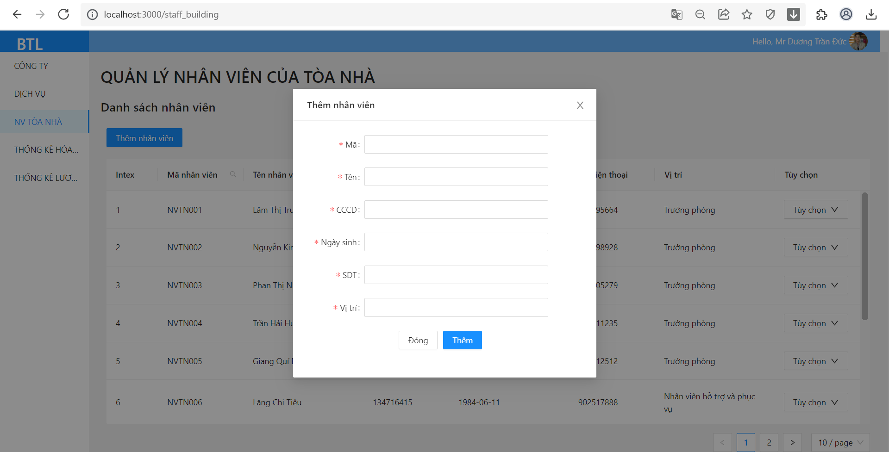

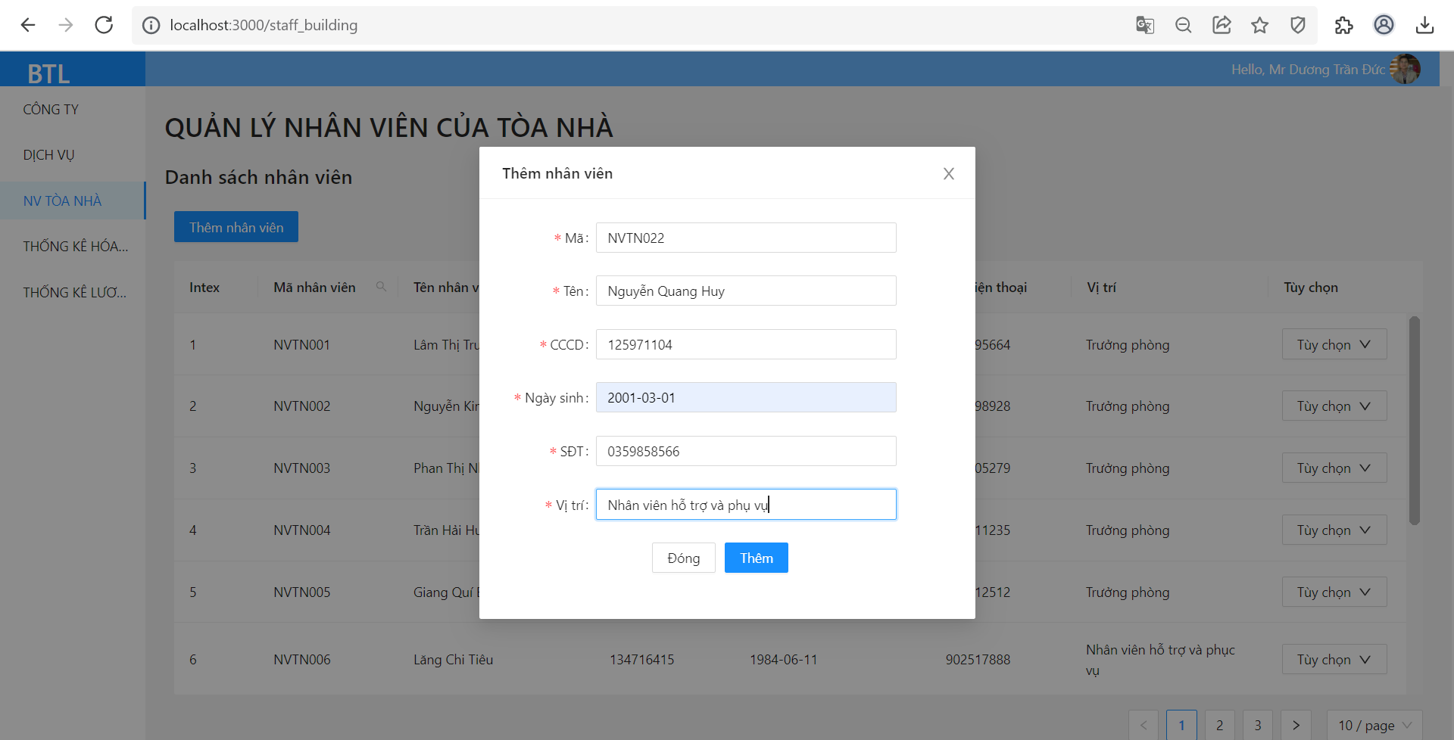



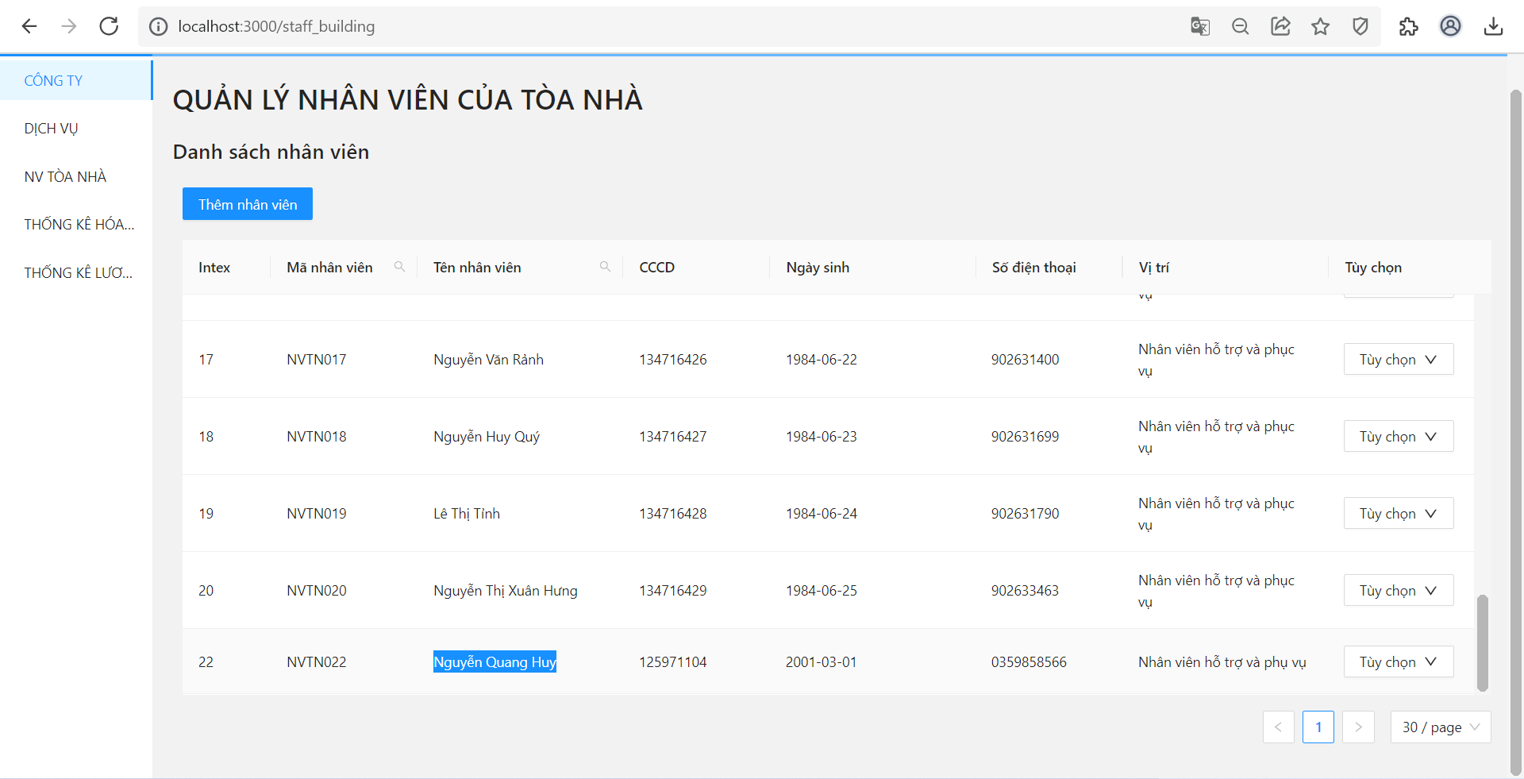

Trường hợp bị lỗi :

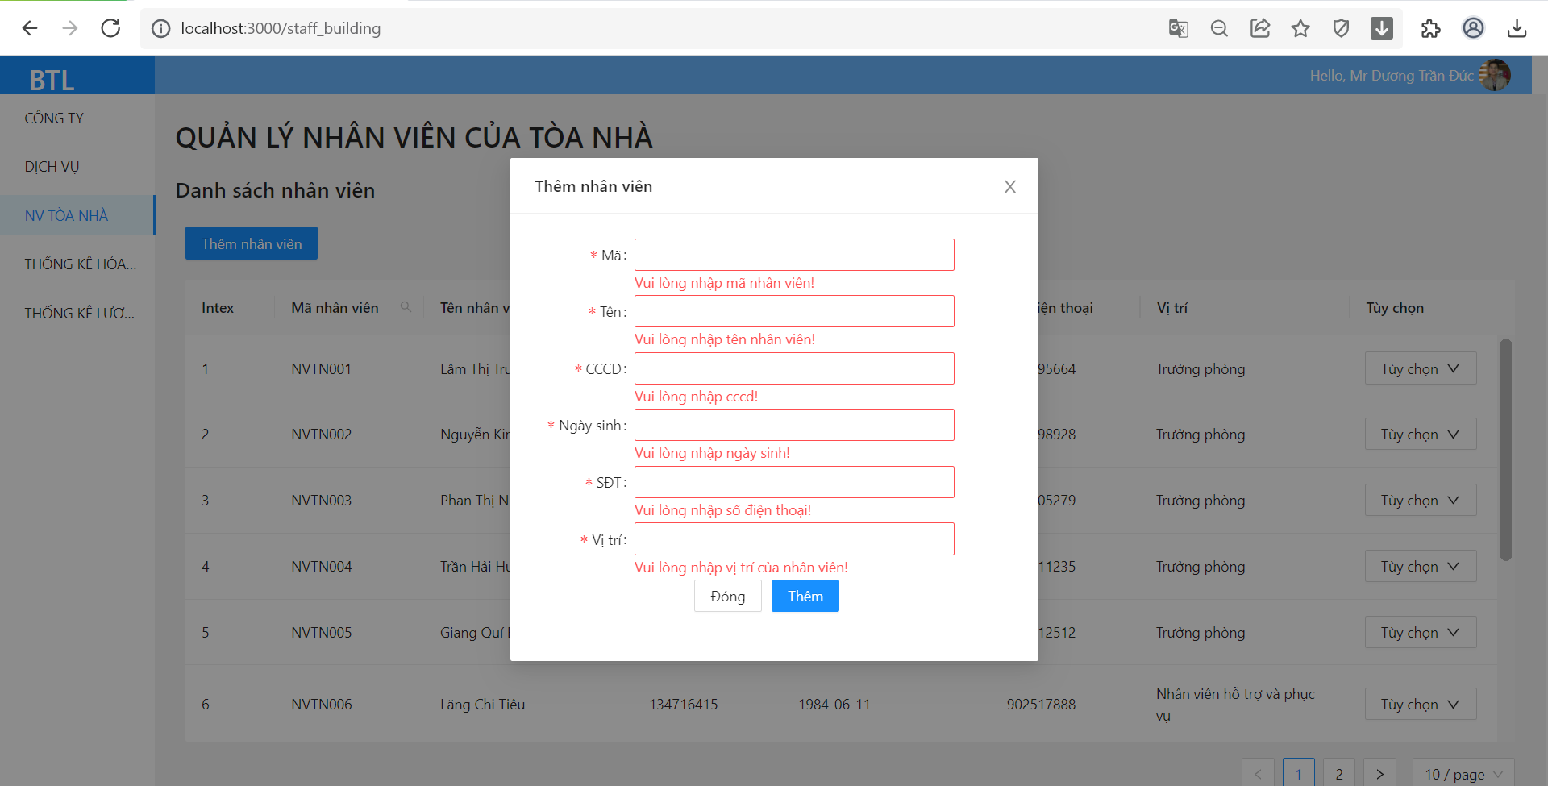

#### 3.Sửa một nhân viên trong tòa nhà

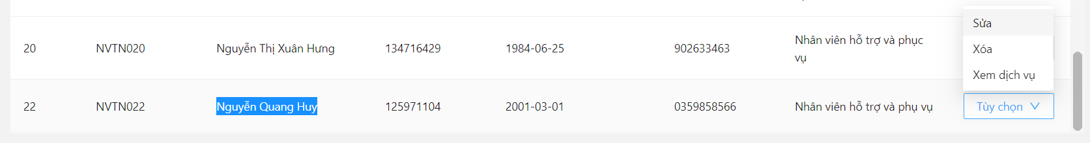

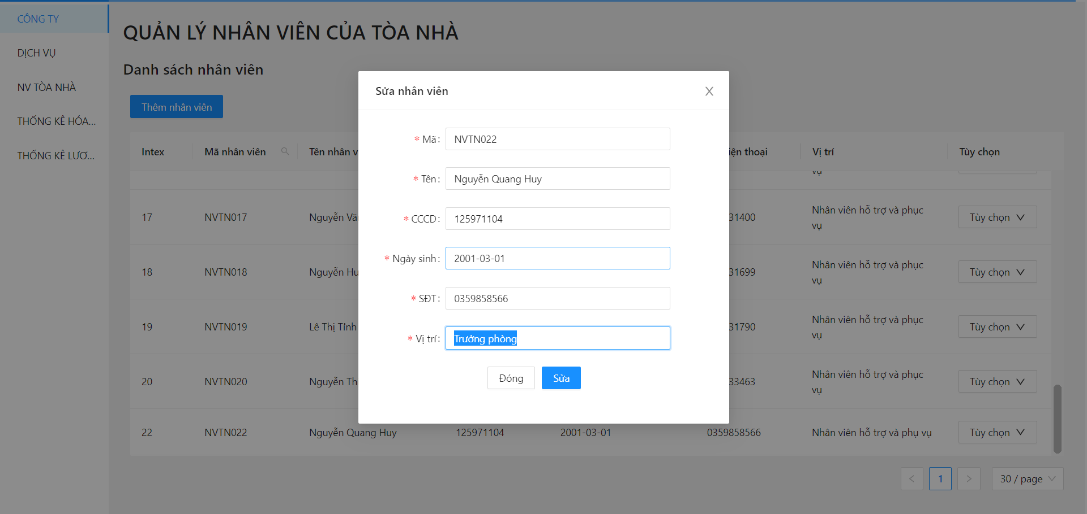



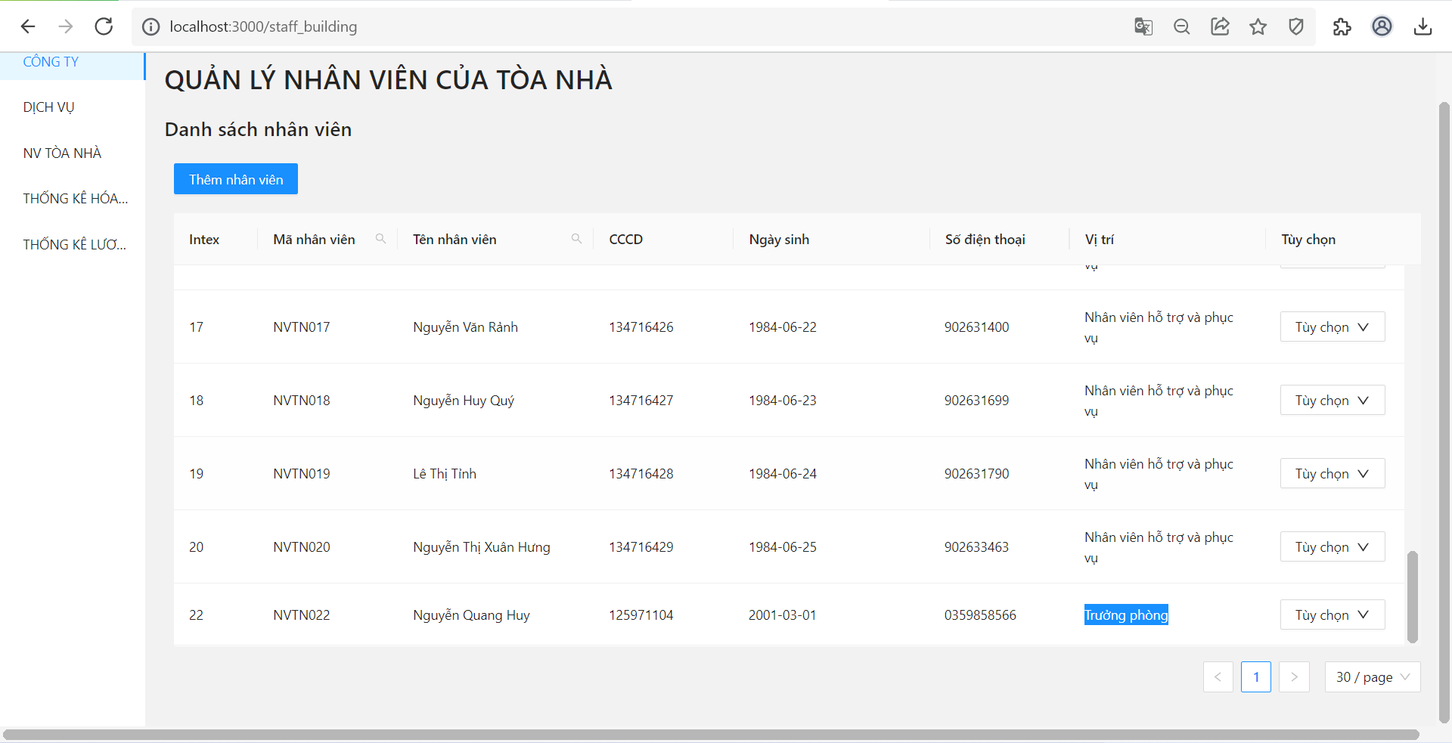

Trường hợp bị lỗi :

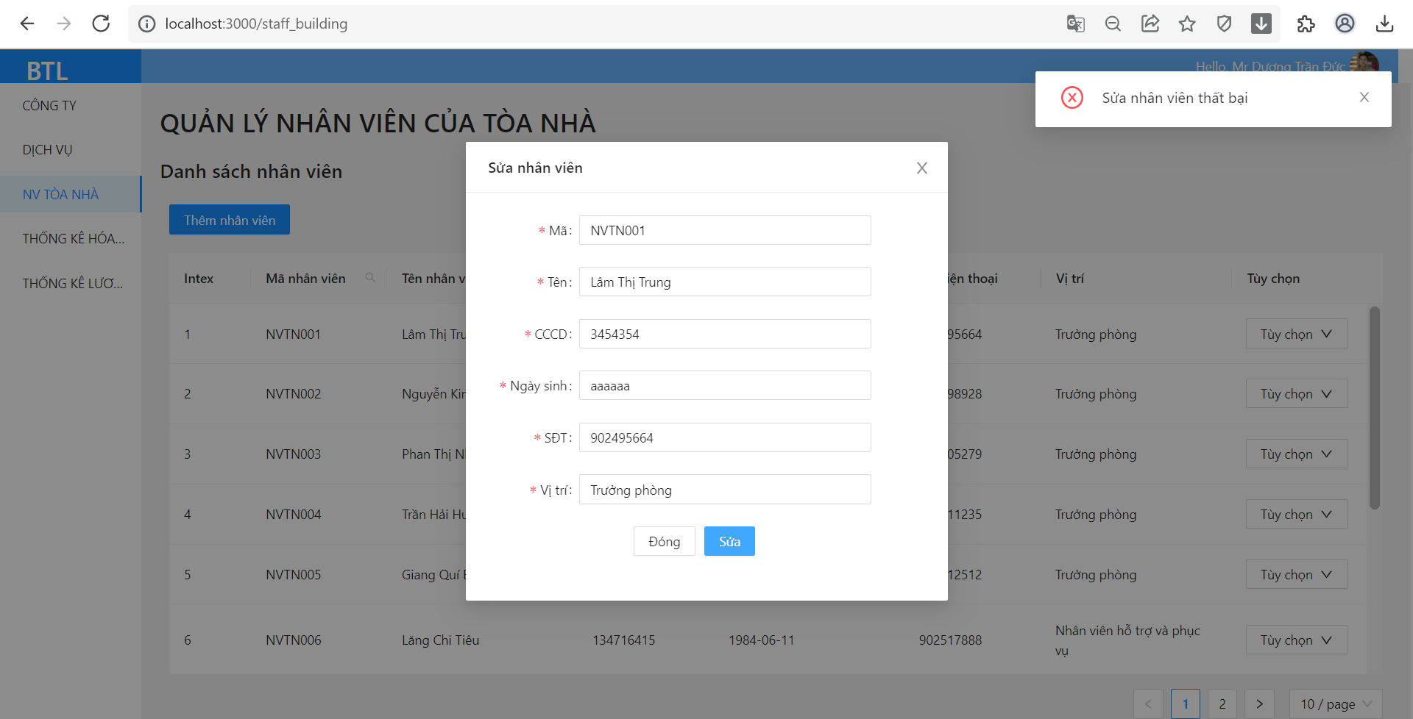

#### 4.Xóa một nhân viên trong tòa nhà

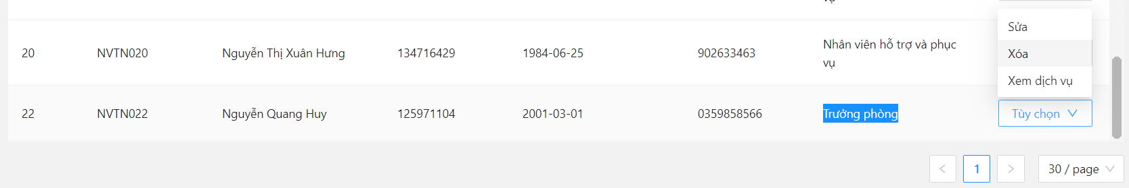

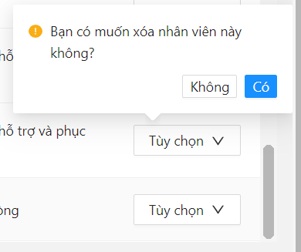



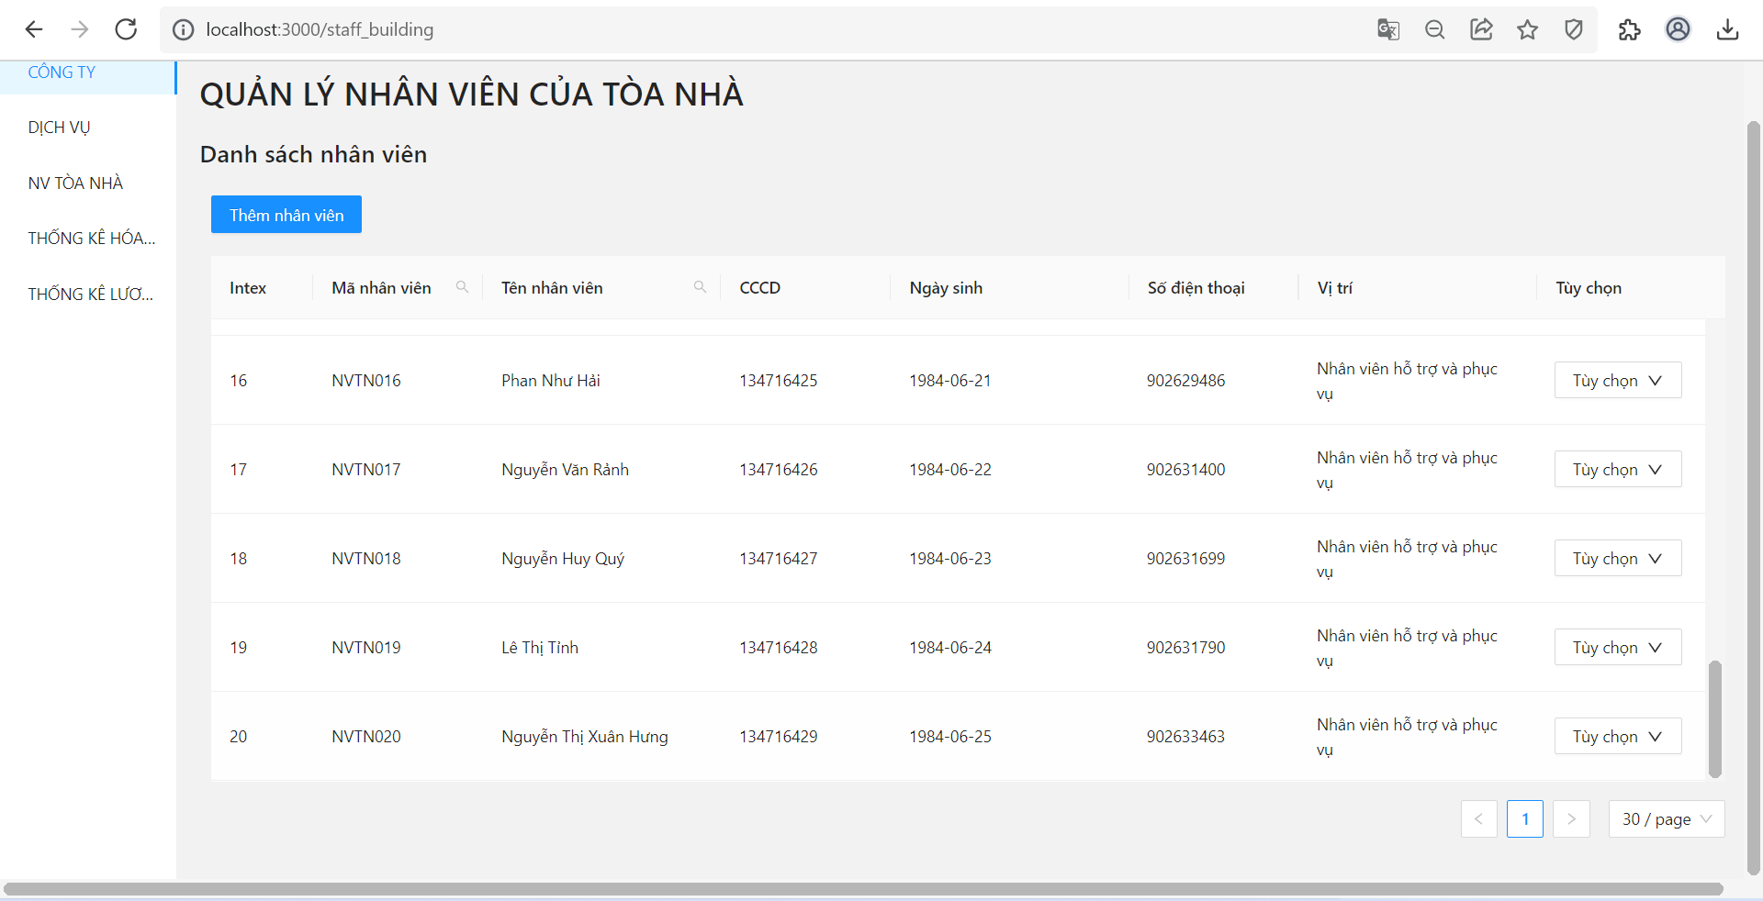

### VI. Xem danh sách , thêm , sửa , xóa một dịch vụ mà nhân viên trong tòa nhà đăng ký

#### 1.Xem danh sách các dịch vụ nhân viên đó đang đăng ký các dịch vụ nào

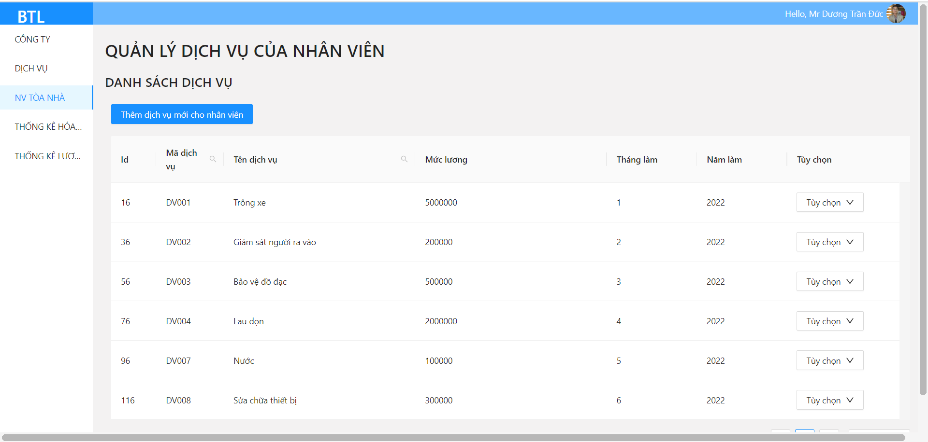

#### 2.Thêm một dịch vụ thuê của công ty

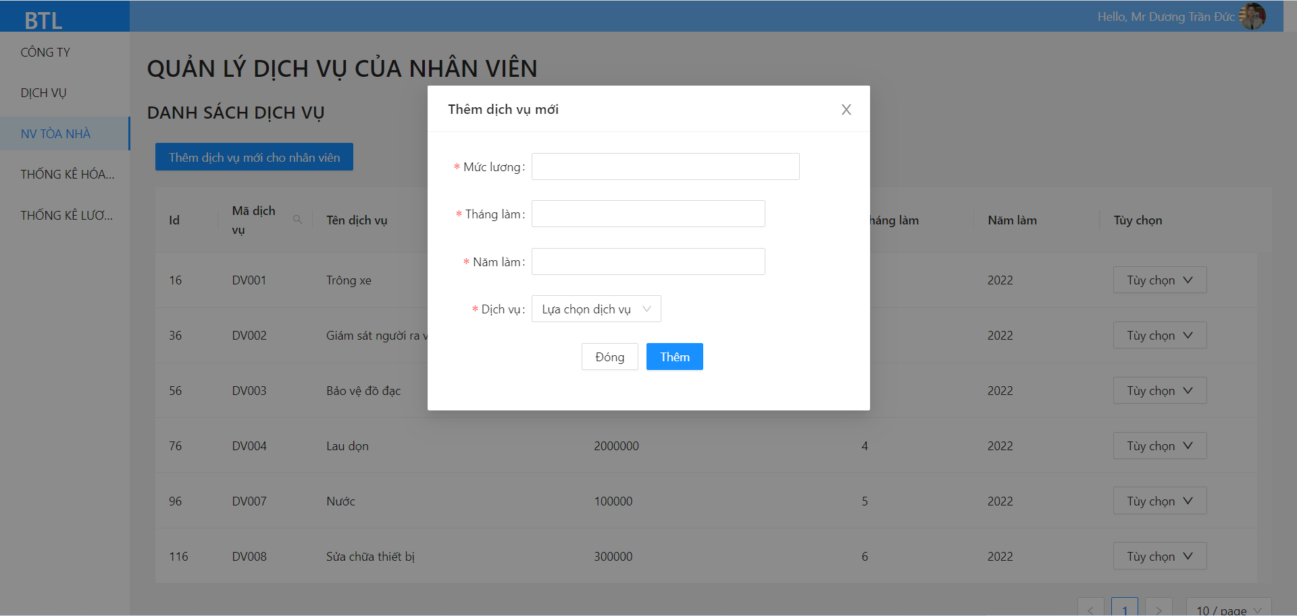

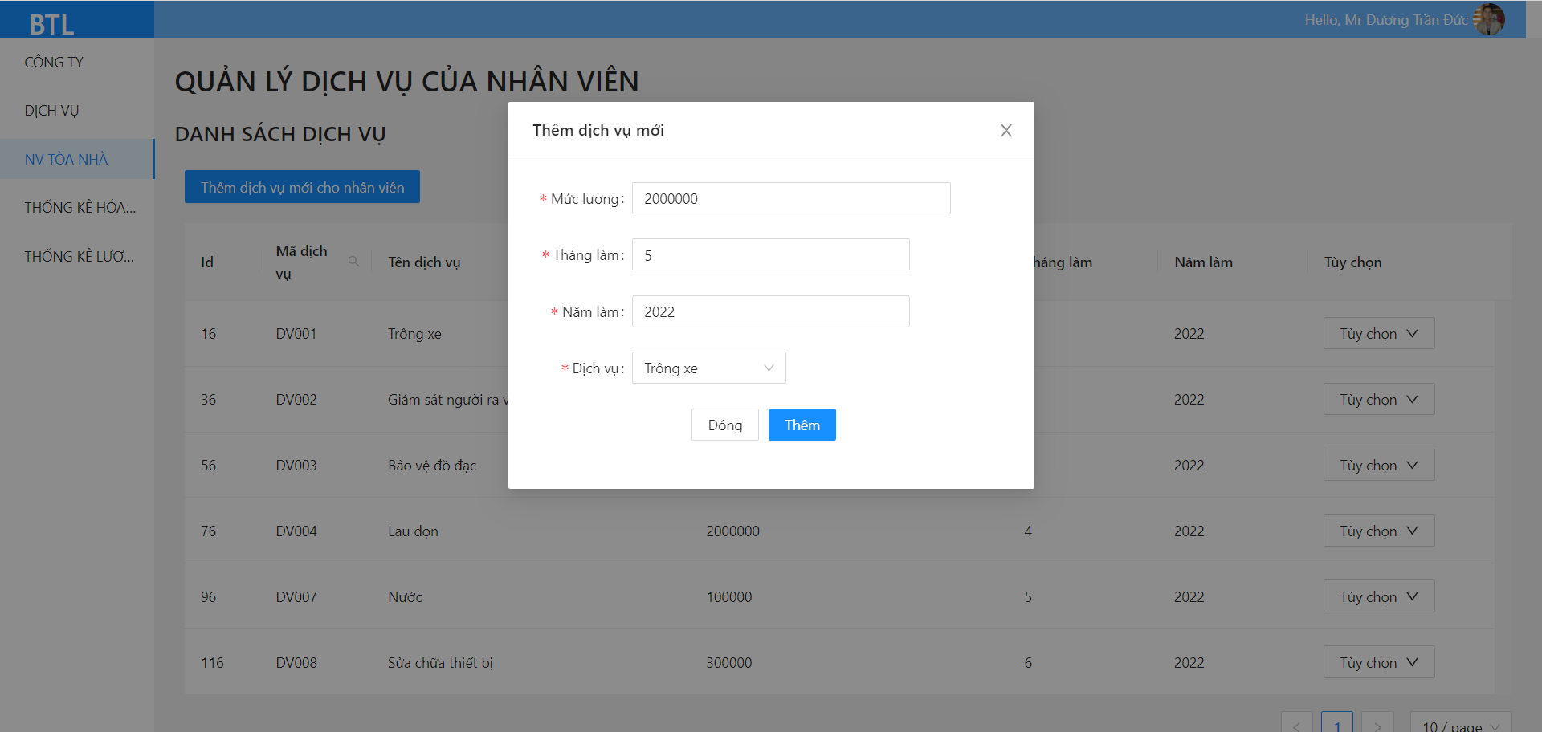



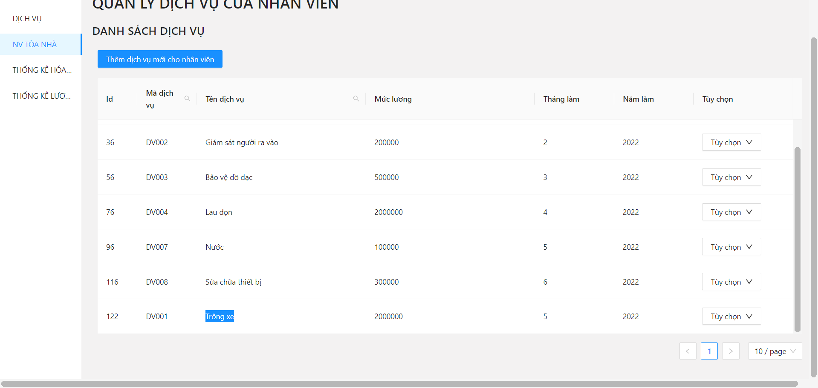

Trường hợp nhập lỗi

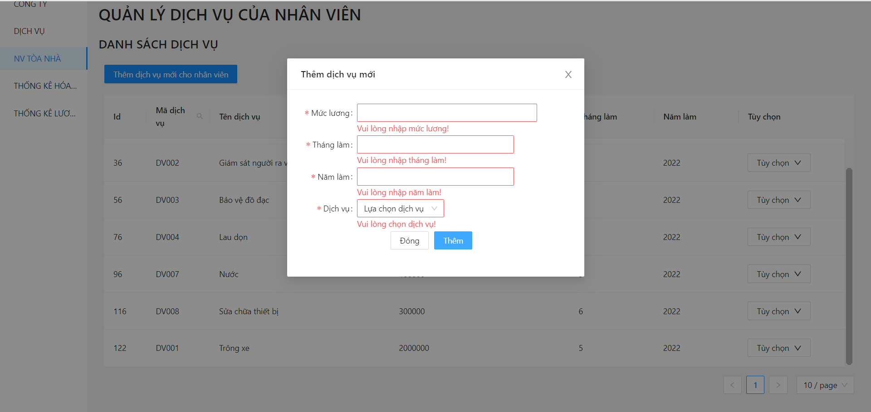

Trường hợp bị lỗi :

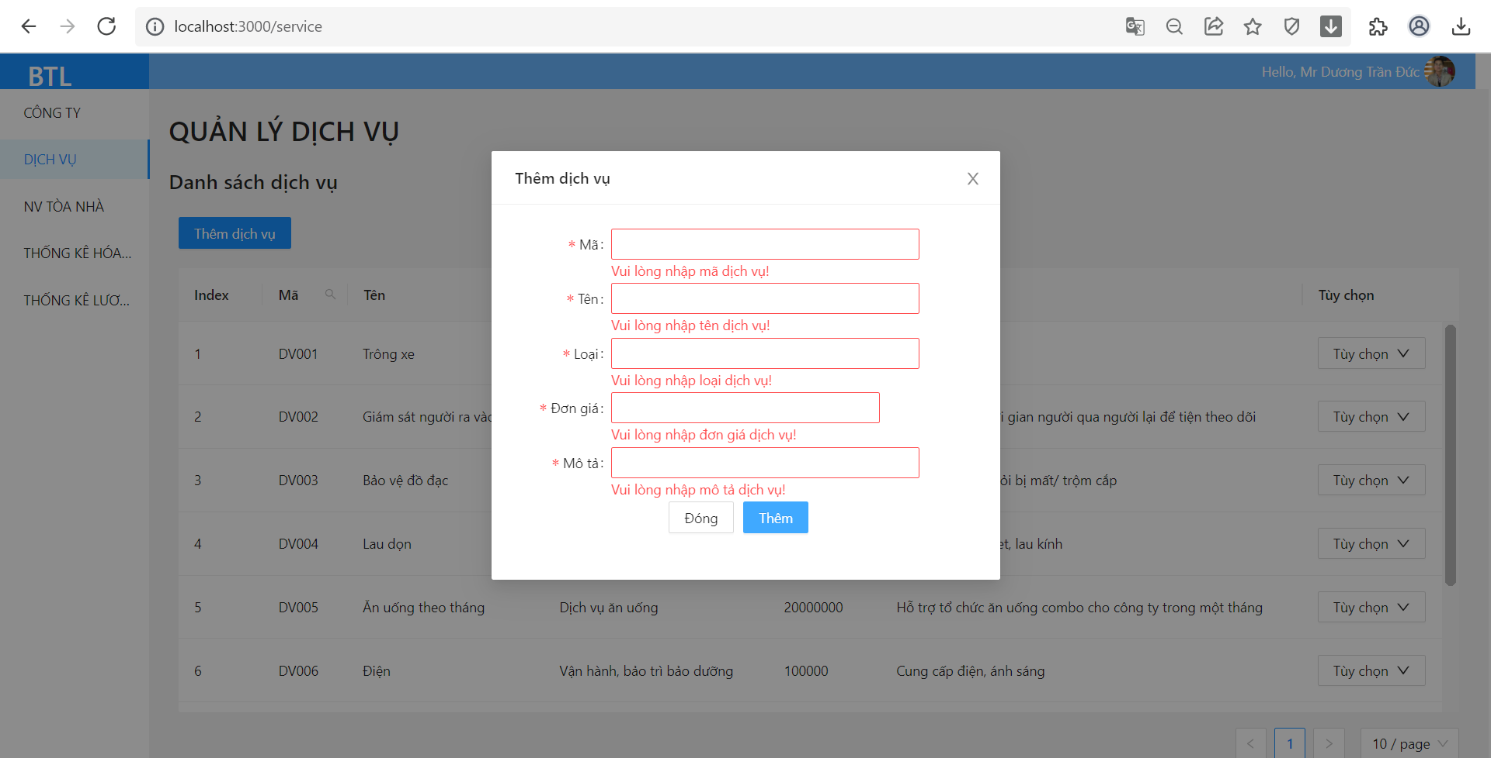

#### 3.Sửa thông tin dịch vụ thuê của công ty

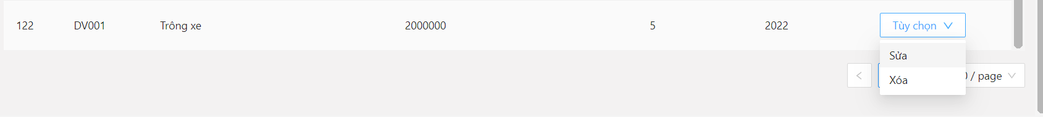

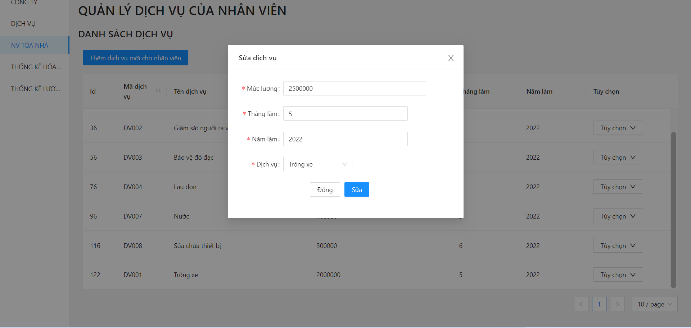



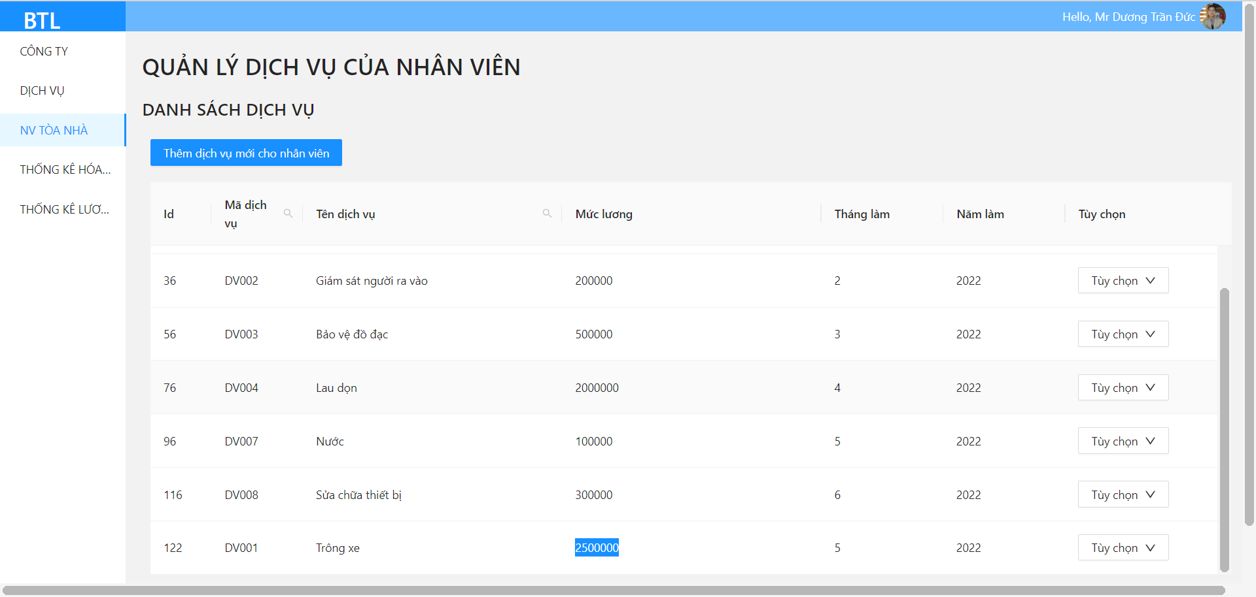

#### 4.Xóa thông tin dịch vụ thuê của công ty

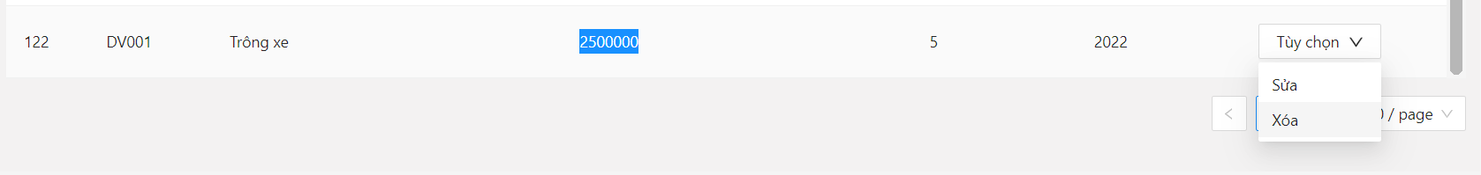

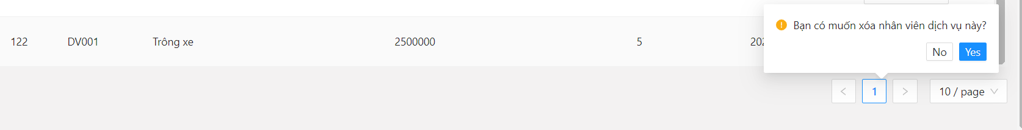



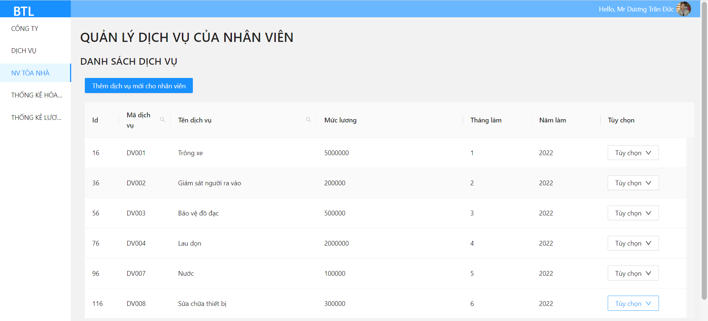

### VII. Thống kê hóa đơn

#### 1. Thống kê hóa đơn (tổng tiền thuê) của các công ty trong năm

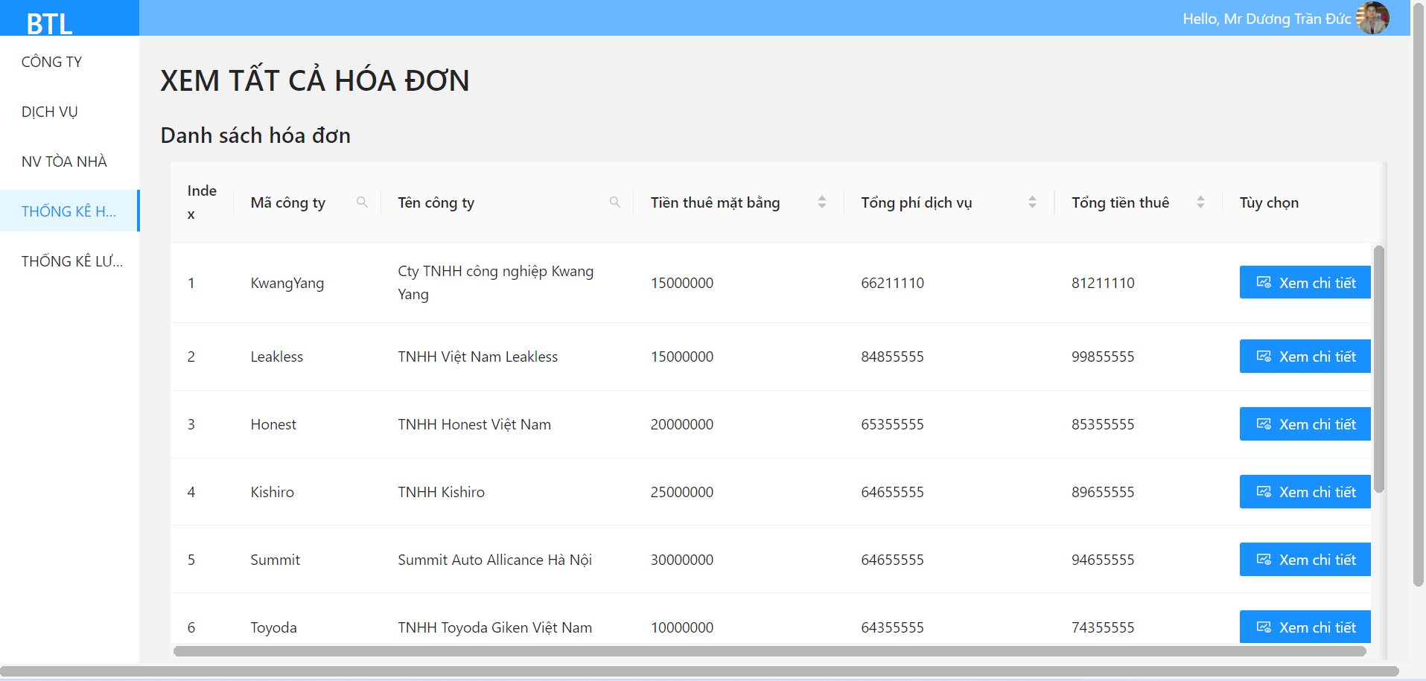

#### 2. Thống kê hóa đơn của từng công ty theo từng tháng trong năm (2022)

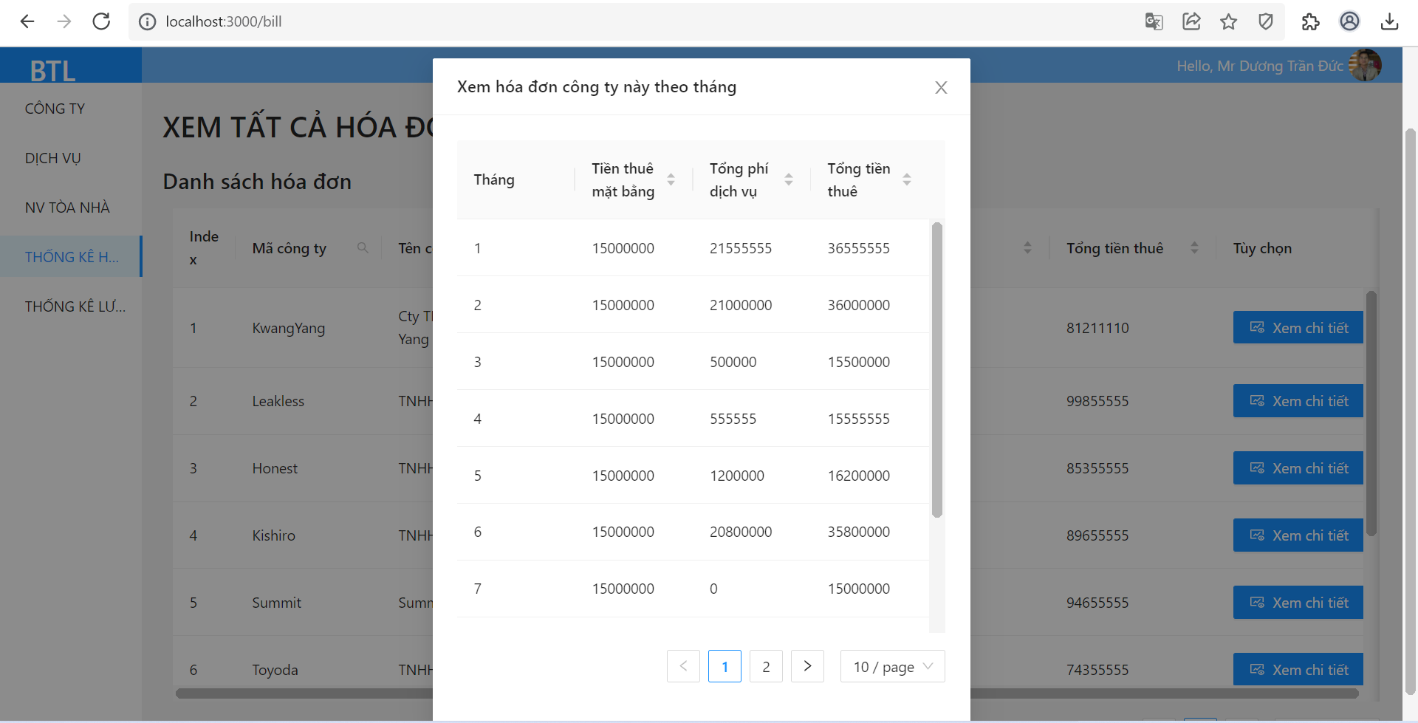

### VIII.Thống kê tổng tiền lương

#### 1. Thống kê hóa đơn của các nhân viên tòa nhà trong năm

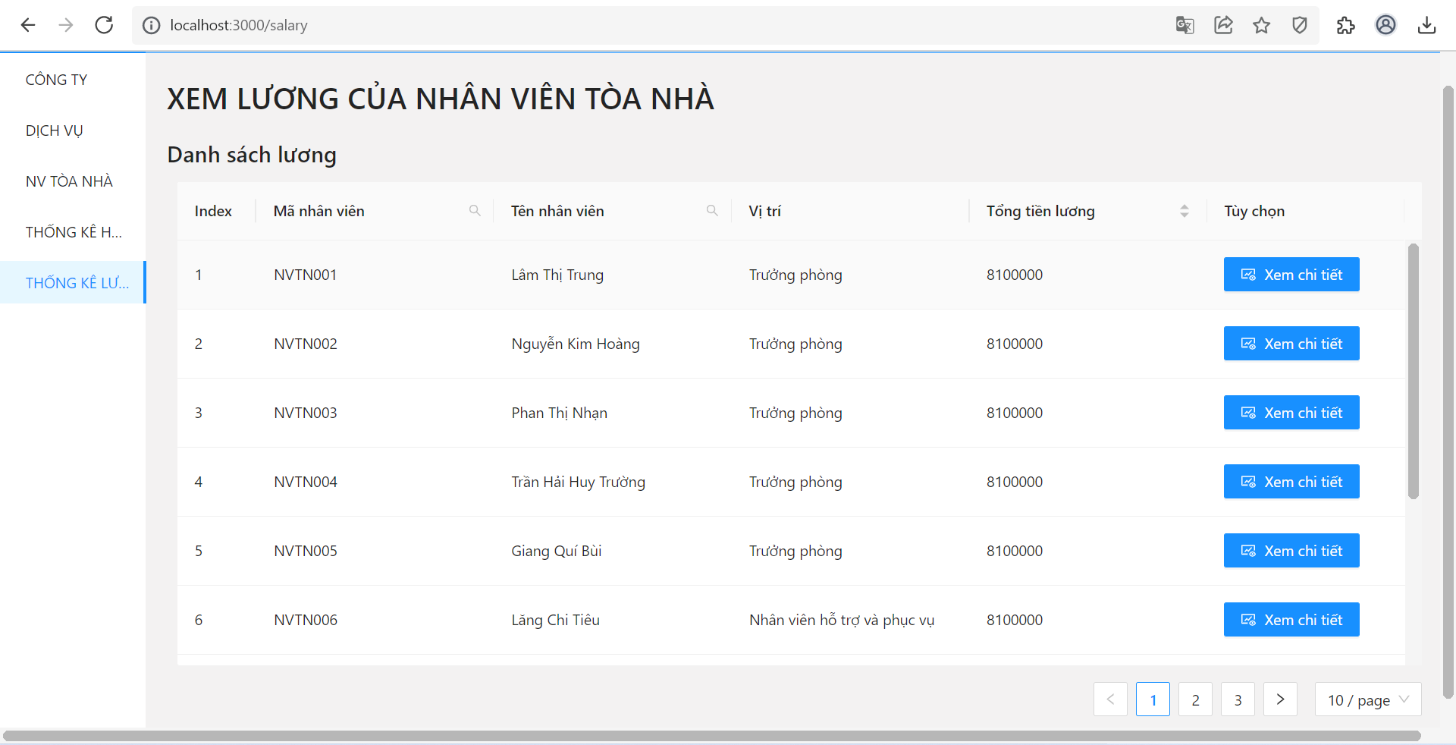

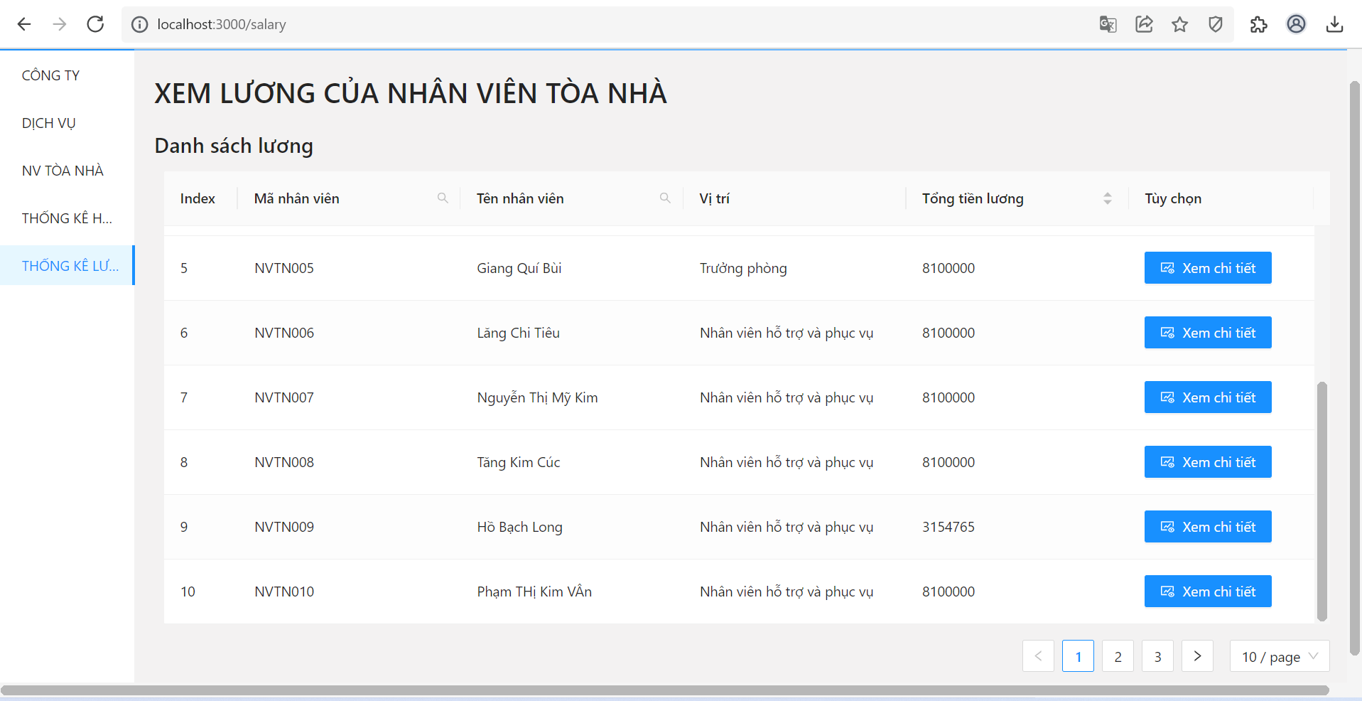

#### 2. Thống kê tổng tiền lương của một nhân viên theo từng tháng trong năm (2022)

